Redakcja
Jacek Gudowski
Elżbieta Stan-Stanik

Współpraca
Radosław Cebeliński, Maciej Plaskacz,
Małgorzata Sekuła-Leleno, Arkadiusz Turczyn,
Stanisław J. Zabłocki

Fotografie
Jacek Gudowski

UCHWAŁY

Sąd Najwyższy po rozstrzygnięciu przedstawionego przez Rzecznika Praw Obywatelskich we wniosku z dnia 4 stycznia 2013 r., RPO-719159-IV/12/AGR, zagadnienia prawnego:
„Czy jest dopuszczalne pominięcie skutków upływu terminu zawitego przewidzianego w art. 568 § 1 kodeksu cywilnego poprzez odwołanie się
do konstrukcji nadużycia prawa podmiotowego (art. 5 kodeksu cywilnego)?”
podjął uchwałę:

Przepis art. 5 k.c. nie ma zastosowania do upływu terminu przewidzianego w art. 568 § 1 k.c.
(uchwała składu siedmiu sędziów z dnia 20 czerwca 2013 r., III CZP 2/13,
T. Ereciński, J. Górowski, J. Gudowski, K. Pietrzykowski, M. Szulc, M. Wysocka,
K. Zawada)

*

Sąd Najwyższy po rozstrzygnięciu przedstawionego przez Sąd Okręgowy
w Tarnowie postanowieniem z dnia 18 grudnia 2012 r., I Ca 272/12, zagadnienia prawnego:
„Czy zasada formalnej jawności ksiąg wieczystych, wyrażona w art. 2 u.k.w.h. wraz ze stwierdzeniem, że nie można zasłaniać się nieznajomością wpisów w księdze wieczystej ani wniosków, o których uczyniono w niej wzmiankę, daje podstawę
do skutecznego zarzutu dowiedzenia się o wyroku (postanowieniu) w rozumieniu
art. 407 § 1 k.p.c. wobec strony, wnoszącej skargę o wznowienie postępowania, opartą na podstawie z art. 524 § 2 k.p.c., w sytuacji, gdy wyrok ten (postanowienie) został ujawniony w dziale II-im księgi wieczystej, jako podstawa wpisu nowego właściciela nieruchomości?”
podjął uchwałę:

Termin do wniesienia skargi o wznowienie postępowania w sprawie
o stwierdzenie nabycia przez Skarb Państwa tytułu własności nieruchomości opuszczonej na podstawie dekretu z dnia 8 marca 1946 r. o majątkach opuszczonych i poniemieckich (Dz.U. Nr 13, poz. 87) nie rozpoczyna biegu
w dniu dokonania wpisu prawa własności Skarbu Państwa na podstawie wskazanego orzeczenia sądu lub wzmianki o wniosku o jego dokonanie
w księdze wieczystej.
(uchwała z dnia 27 czerwca 2013 r., III CZP 27/13, A. Owczarek,
K. Pietrzykowski, A. Piotrowska)

*

Sąd Najwyższy po rozstrzygnięciu przedstawionego przez Sąd Okręgowy
w Łodzi postanowieniem z dnia 19 lutego 2013 r., III Ca 1453/12, zagadnienia prawnego:
1. Czy przepis art. 713 Kodeksu Napoleona może stanowić samodzielną podstawę dokonania wpisu w księdze wieczystej prawa własności nieruchomości na rzecz Skarbu Państwa?
2. Czy powołanie się we wniosku przez Skarb Państwa na prawo własności nieruchomości wynikające z przepisu art. 713 Kodeksu Napoleona, do którego
to wniosku nie dołączono żadnych dokumentów to prawo własności wykazujących stanowi wystarczającą podstawę do dokonania obwieszczeń publicznych w trybie przepisu § 24 ust. 1 rozporządzenia Ministra Sprawiedliwości z dnia 17 września
2001 r. w sprawie prowadzenia ksiąg wieczystych i zbiorów dokumentów
(Dz.U. Nr 102, poz. 1122 ze zm.)?”
podjął uchwałę:

1. Przepis art. 713 Kodeksu Cywilnego Napoleona może stanowić samodzielną podstawę dokonania wpisu w księdze wieczystej prawa własności nieruchomości na rzecz Skarbu Państwa.
2. Powołanie się przez Skarb Państwa na prawo własności nieruchomości wynikające z art. 713 Kodeksu Cywilnego Napoleona we wniosku, do którego nie dołączono żadnych dokumentów wykazujących to prawo, stanowi wystarczającą podstawę do zarządzenia przez sąd obwieszczenia publicznego (§ 24 ust. 1 rozporządzenia Ministra Sprawiedliwości z dnia 17 września 2001 r. w sprawie prowadzenia ksiąg wieczystych i zbiorów dokumentów, Dz.U. Nr 102, poz. 1122 ze zm.).
(uchwała z dnia 27 czerwca 2013 r., III CZP 29/13, A. Owczarek,
K. Pietrzykowski, A. Piotrowska)

*

Sąd Najwyższy po rozstrzygnięciu przedstawionego przez Sąd Okręgowy
w Olsztynie postanowieniem z dnia 14 lutego 2013 r., IX Ca 728/12,zagadnienia prawnego:
„Czy art. 68 ust. 2b ustawy o gospodarce nieruchomościami (jedn. tekst Dz.U.
z 2004 r. Nr 261, poz. 2603 ze zm.) ma zastosowanie do osoby bliskiej najemcy,
w sytuacji, gdy najemca zawarł umowę sprzedaży lokalu mieszkalnego z gminą
w czasie obowiązywania art. 68 ust. 2 ustawy z dnia 21 sierpnia 1997 r.
o gospodarce nieruchomościami (Dz.U. z 2004 r. Nr 141, poz. 1492), w brzmieniu nadanym ustawą z 28 listopada 2003 r. o zmianie ustawy o gospodarce nieruchomościami oraz o zmianie niektórych innych ustaw tj. od dnia 22 września 2004 r. do dnia 21 października 2007 r., jeżeli nabywca lokalu podarował go osobie bliskiej po dniu 21 października 2007 r., a osoba bliska zbyła lokal przed upływem pięciu lat, licząc od dnia pierwotnego nabycia?”
podjął uchwałę:

Obowiązek zwrotu kwoty równej bonifikacie udzielonej pierwotnemu nabywcy lokalu mieszkalnego, po jej waloryzacji, obciąża – na podstawie
art. 68 ust. 2b w zw. z ust. 2 i 2a pkt 1 ustawy z dnia 21 sierpnia 1997 r.
o gospodarce nieruchomościami (jedn. tekst: Dz.U. z 2004 r. Nr 261,
poz. 2603 ze zm.) w brzmieniu po nowelizacji dokonanej ustawą
z dnia 24 sierpnia 2007 r. o zmianie ustawy o gospodarce nieruchomościami oraz o zmianie niektórych innych ustaw (Dz.U. Nr 173, poz. 1218) – osobę bliską, która nabyła i zbyła lokal po dniu 21 października 2007 r.
(uchwała z dnia 27 czerwca 2013 r., III CZP 30/13, A. Owczarek,
K. Pietrzykowski, A. Piotrowska)

*

Sąd Najwyższy po rozstrzygnięciu przedstawionego przez Sąd Okręgowy
w Tarnowie postanowieniem z dnia 28 lutego 2013 r., I Ca 452/12, zagadnienia prawnego:
„Czy spółka wodna działająca na podstawie art. 164 i nast. ustawy
z dnia 18 lipca 2001 r. - Prawo wodne (jedn. tekst: Dz.U. z 2012 r., poz.145 ze zm.), której zadaniem jest m.in. zapewnienie (dostarczenie) wody dla ludności, może nabyć w drodze zasiedzenia służebność odpowiadającą treści służebności przesyłu
- na rzecz przedsiębiorstwa?”
podjął uchwałę:

Spółka wodna, utworzona do wykonywania, utrzymywania
oraz eksploatacji urządzeń służących do zapewnienia wody dla ludności
(art. 164 ust. 1 ustawy z dnia 18 lipca 2001 r. - Prawo wodne, jedn. tekst:
Dz.U. z 2012 r. Nr 28, poz. 145 ze zm.), mogła nabyć przed wejściem w życie
art. 305¹–305⁴ k.c. w drodze zasiedzenia służebność gruntową odpowiadającą treścią służebności przesyłu.
(uchwała z dnia 27 czerwca 2013 r., III CZP 31/13, A. Owczarek,
K. Pietrzykowski, A. Piotrowska)

*

Sąd Najwyższy po rozstrzygnięciu przedstawionego przez Sąd Okręgowy
w Bielsku-Białej postanowieniem z dnia 7 marca 2013 r., II Cz 85/13, zagadnienia prawnego:
„Czy od postanowienia sądu I instancji w sprawie o obniżenie opłaty egzekucyjnej (art. 49 ust. 7 ustawy o komornikach sądowych i egzekucji) przysługuje zażalenie stronom oraz komornikowi?”
podjął uchwałę:
Na postanowienie sądu pierwszej instancji w przedmiocie obniżenia opłaty egzekucyjnej (art. 49 ust. 7 ustawy z dnia 27 sierpnia 1997 r.
o komornikach sądowych i egzekucji, jedn. tekst: Dz.U. z 2011 r. Nr 231,
poz. 1376 ze zm.) stronom przysługuje zażalenie.
(uchwała z dnia 27 czerwca 2013 r., III CZP 32/13, A. Owczarek,
K. Pietrzykowski, A. Piotrowska)

ZAGADNIENIA PRAWNE
PRZEDSTAWIONE DO ROZSTRZYGNIĘCIA

III CZP 52/13
„Czy przewodniczący w sprawie o zastosowanie obowiązku leczenia odwykowego (art. 26 ust. 3 ustawy z dnia 26 października 1982 r. o wychowaniu w trzeźwości i przeciwdziałaniu alkoholizmowi) może pod rygorem zwrotu wniosku wezwać prokuratora do przedłożenia opinii łącznej lekarza psychiatry
i psychologa albo lekarza psychiatry i specjalisty psychoterapii uzależnień?”
(postanowienie Sądu Okręgowego w Koszalinie z dnia 17 maja 2013 r.,
VII Cz 363/13, B. Lubner, T. Szkudlarek, M. Wawrzynkowski)

Podstawą przedstawionego zagadnienia prawnego jest rozbieżność występująca w orzecznictwie sądów powszechnych w zakresie podmiotu uprawnionego na mocy art. 25 ustawy z dnia 26 października 1982 r. o wychowaniu
w trzeźwości i przeciwdziałaniu alkoholizmowi (jedn. tekst: Dz.U. z 2012 r., poz. 1356 ze zm.) do kierowania osoby uzależnionej na badania przez biegłego w celu wydania opinii w przedmiocie uzależnienia oraz wskazania rodzaju zakładu leczniczego.
Sąd Okręgowy zauważył, że w sytuacji, w której wszczynający postępowanie prokurator nie powołał się na niemożność dołączenia do wniosku opinii biegłego,
nie ma podstaw do przyjęcia, iż brak ten stanowi niezachowanie warunków formalnych wniosku, o których mowa w art. 130 w związku z art. 13 § 2 k.p.c.
Stanowisko przeciwne zakłada, że przedstawiona wykładnia jest sprzeczna
z celem ustawy. Uzależnienie od alkoholu jest pojęciem z zakresu medycyny
i stwierdzenie tej przypadłości wymaga wiadomości specjalnych, które posiadają wyłącznie biegli. Sąd Okręgowy przychylił się do drugiego z przedstawionych stanowisk.
E.S.S.

*
III CZP 53/13
„Czy złożenie przez osobę uprawnioną do zachowku wniosku
o stwierdzenie nabycia spadku na podstawie ustawy przerywa bieg określonego w art. 1007 §1 i 2 k.c. terminu przedawnienia roszczenia o zachowek w sprawie między spadkobiercami ustawowymi?”
(postanowienie Sądu Apelacyjnego w Gdańsku z dnia 8 maja 2013 r.,
V ACa 205/13, W. Gawrylczyk, I. Kul, M. Domel-Jasińska)

Zdaniem Sądu Apelacyjnego, u podłoża pytania prawnego leży wątpliwość,
czy w postępowaniu sądowym o zachowek osoba uprawniona do niego musi wykazać swą legitymację czynną postanowieniem sądu o stwierdzeniu nabycia spadku,
czy też wystarczy wykazanie, że należy do kręgu spadkobierców ustawowych.
Sąd Apelacyjny zwrócił uwagę, że można bronić poglądu, iż między dziećmi spadkodawcy nie powinno być wątpliwości, że strona występująca o zachowek należy do kręgu spadkobierców ustawowych, o których mowa w art. 991 § k.c., a tym samym przy dziedziczeniu ustawowym nie zachodzi potrzeba wykazywania legitymacji czynnej postanowieniem o stwierdzeniu nabycia spadku. Niemniej, co do zasady, możliwy jest spór między osobami z kręgu spadkobierców ustawowych, czy któryś
z nich nie został wydziedziczony lub czy nie była zawarta umowa o zrzeczenie się spadku przez powoda. Sąd Apelacyjny wskazał, że w takim wypadku postanowienie spadkowe rozstrzygałoby te wątpliwości lub taki spór, co przemawia za tezą,
iż postanowienie spadkowe ma istotne znaczenie dla sprawy o zachowek.
Zdaniem Sądu Apelacyjnego, można zatem bronić poglądu, że powód występujący z roszczeniem o zachowek musi wykazać swą legitymację czynną postanowieniem o stwierdzeniu nabycia spadku, a tym samym przed jego uzyskaniem bezcelowe jest występowanie z pozwem o zachowek. W konsekwencji można bronić tezy, że wniesienie do sądu wniosku o stwierdzenie nabycia spadku przerywa bieg terminu przedawnienia roszczenia o zachowek.
S.J.Z.

*

III CZP 54/13
„1. Czy nieważny jest weksel własny wystawiony przez osobę prawną, jeżeli w oznaczeniu tej osoby podanym na wekslu brak jest wskazania jej formy organizacyjnej, ale podany jest jej numer rejestru sądowego (KRS)?
2. Czy nieważny jest weksel własny wystawiony przez osobę prawną, jeżeli w oznaczeniu jej nazwy podanej na wekslu znajduje się dopisek wskazujący na rodzaj prowadzonej działalności gospodarczej, który według wpisu w Krajowym Rejestrze Sądowym nie jest częścią firmy tej osoby prawnej?”
(postanowienie Sądu Apelacyjnego w Gdańsku z dnia 18 kwietnia 2013 r.,
V ACa 24/13, W. Gawrylczyk, M. Sokołowska, R. Kowalkowski)

Sąd Apelacyjny stwierdził, że oczywiste jest, iż weksel może wystawić także osoba prawna, jednakże ustawa z dnia 28 kwietnia 1936 r. - Prawo wekslowe
(Dz.U. Nr 37, poz. 282 ze zm.) nie wskazuje wymagań co do określenia nazwy osoby prawnej. Zastosowanie art. 1 pkt 3 i 6 oraz art. 101 pkt 5 Prawa wekslowego do osób prawnych powinno uwzględniać różnice między nazwiskiem osoby fizycznej a nazwą (firmą) osoby prawnej. Powołując się na wyrok Sądu Najwyższego z dnia 9 maja
2012 r., V CSK 258/11 (OSNC 2013, nr 1, poz. 9), wskazał, że nieważny jest weksel zawierający oznaczenie remitenta przez podanie nazwy przedsiębiorcy niestanowiącej jego firmy (nienależyte określenie remitenta poprzez brak wskazania, iż jest spółką
z ograniczoną odpowiedzialnością).
Zdaniem Sądu drugiej instancji, zasada wskazania firmy osoby prawnej odnosi się zarówno do wystawcy weksla, jak i do remitenta, którzy są osobami prawnymi. Powołany wyrok Sądu Najwyższego może stanowić wzorzec interpretacji powyższych przepisów Prawa wekslowego, ale w sprawie rozpoznawanej przez Sąd Apelacyjny wystawca weksla w wyniku przyłożenia na wekslu pieczęci firmowej wskazał w jej treści numer KRS, pod którym jest zarejestrowany, co niweczy możliwość zaistnienia pomyłki w identyfikacji wystawcy.
Jak zauważył Sąd Apelacyjny, w art. 1 i 101 Prawa wekslowego chodzi
o pewność obrotu gospodarczego, a w szczególności o to, aby oznaczenie wystawcy weksla i remitenta w wekslu nie budziło wątpliwości co do osoby zobowiązanej
i uprawnionej. Brak wskazania w wekslu formy organizacyjnej wystawcy weksla przy jednoczesnym wskazaniu jego numeru KRS nie czyni weksla nieważnym. Przy takiej wykładni wydaje się nieistotna dodatkowa treść na odcisku pieczęci firmowej wskazująca ogólnie na rodzaj prowadzonej działalności gospodarczej (zawierająca słowa „Eksport Import Logistyka”), którą to treścią wystawca dotychczas się posługiwał. Choć z drugiej strony firma osoby prawnej musi zawierać oznaczenie jej formy organizacyjnej, w sprawie zaś rozpoznawanej przez Sąd Apelacyjny wystawca nie podał w wekslu, że funkcjonuje jako spółka z ograniczoną odpowiedzialnością.
A.T.

GLOSY
prawo cywilne materialne

teza oficjalna

Niewidomym w rozumieniu art. 87 § 1 pkt 3 ustawy z dnia 14 lutego 1991 r. - Prawo o notariacie (jedn. tekst: Dz.U. z 2008 r. Nr 189, poz. 1158 ze zm.) jest osoba dotknięta utratą wzroku lub znacznym zaburzeniem widzenia, niezależnie od czasu i przyczyny powstania tego upośledzenia.

teza opublikowana w Nowym Przeglądzie Notarialnym

Zważywszy na cele art. 87 § 1 pkt 3 ustawy z dnia 1991 r. - Prawo
o notariacie, przez pojęcie „osoby niewidomej” należy rozumieć osobę dotkniętą utratą wzroku lub znacznym zaburzeniem widzenia, niezależnie
od czasu i przyczyny powstania tego upośledzenia, a więc o niewidomych, inwalidów wzroku, niewidzących od urodzenia oraz o ociemniałych, tj. osoby, które utraciły zdolność widzenia w wieku późniejszym.
(postanowienie z dnia 21 stycznia 2011 r., III CSK 67/10, J. Gudowski,
G. Misiurek, I. Gromska-Szuster, OSNC-ZD 2011, nr D, poz. 78)

Glosa
Grzegorza Wolaka, Nowy Przegląd Notarialny 2013, nr 1, s. 69

Glosa ma charakter aprobujący.
W ocenie glosatora, na aprobatę zasługuje nie tylko teza glosowanego orzeczenia, ale także pogląd Sądu Najwyższego, że uchybienie przez notariusza wymaganiom art. 87 § 1 pkt 3 Prawa o notariacie nie jest per se równoznaczne
z niezachowaniem formy aktu notarialnego, a co za tym idzie – z nieważnością czynności prawnej, dla której została ona zastrzeżona pod rygorem nieważności
(ad solemnitatem) przez ustawę lub przez strony.
Zdaniem autora glosy, Sąd Najwyższy trafnie uznał, że art. 87 § 1 pkt 3 Prawa o notariacie odnosi się nie tylko do osób dotkniętych całkowitą utratą wzroku, lecz także do osób ze znacznym zaburzeniem widzenia, niezależnie od czasu i przyczyny powstania tego upośledzenia, a więc – niewidzących od urodzenia oraz ociemniałych, tj. osób, które utraciły bądź zachowały w minimalnym stopniu wzrok w wieku późniejszym.
M.S.L.
*

Na podstawie art. 635 k.c. dopuszczalne jest odstąpienie przez zamawiającego od umowy o dzieło także po upływie terminu do wykonania dzieła.
(wyrok z dnia 12 stycznia 2012 r., IV CSK 182/11, D. Dończyk, W. Katner,
K. Pietrzykowski, OSNC 2012, nr 7-8, poz. 90; BSN 2012, nr 3, s. 12; Rej. 2012, nr 4, s. 168; MoP 2012, nr 21, s. 1154)

Glosa
Sławomira Szejny, Jurysta 2013, nr 5, s. 44

Glosa jest krytyczna.
Autor uznał za nietrafny pogląd Sądu Najwyższego, że art. 635 k.c. może stanowić podstawę do odstąpienia od umowy o dzieło także po upływie terminu
do jego wykonania. Za tym wnioskiem nie przemawia, jego zdaniem, ani treść tego przepisu, ani wskazana przez Sąd Najwyższy argumentacja a maiori ad minus,
w świetle bowiem art. 635 i 656 § 1 k.c. brak powodów, by uznać, że ustawodawca dzieli odpowiedzialność przyjmującego zamówienie na odpowiedzialność
za terminowe wykonanie dzieła oraz za jego niewadliwość i zgodność z umową.
Autor zwrócił ponadto uwagę na znaczną niezależność stron, wynikającą
z regulacji umowy o dzieło, oraz na dysponowanie przez zamawiającego instrumentami, które pozwalają mu na prewencyjną kontrolę sposobu wykonania dzieła. W konkluzji autor doszedł do wniosku, że art. 635 k.c. dotyczy jedynie okresu przed upływem terminu do wykonania dzieła i ze względu na swój cel nie może stanowić podstawy do odstąpienia od umowy później. Do tej fazy relacji stron odnoszą się natomiast art. 636–638 k.c. Autor stwierdził także, że w ten sposób omawiany problem został już wyjaśniony przez Sąd Najwyższy w uzasadnieniu uchwały siedmiu sędziów z dnia 11 stycznia 2002 r., III CZP 63/01 (OSNC 2002, nr 9, poz. 106).
Glosator podniósł, że w praktyce strony umowy o dzieło powinny wyraźnie określać ramy czasowe, w których dojść może do odstąpienia na podstawie
art. 635 k.c. Zaproponował także zmianę treści tego przepisu, która wskazałaby jednoznacznie, że może mieć on zastosowanie wyłącznie przed upływem terminu
do wykonania dzieła.
M.G.

*

Skuteczność czynności notarialnej przyjęcia na przechowanie pieniędzy albo papierów wartościowych (art. 79 pkt 6 i art. 108 § 2 ustawy z dnia 14 lutego 1991 r. - Prawo o notariacie, jedn. tekst: Dz.U. z 2008 r. Nr 189, poz. 1158 ze zm.) nie zależy od spisania przez notariusza protokołu z przyjęcia na przechowanie.
(wyrok z dnia 19 stycznia 2012 r., IV CSK 341/11, K. Strzelczyk, Z. Kwaśniewski, G. Misiurek, OSNC 2012, nr 7-8, poz. 93; BSN 2012, nr 3, s. 13; Rej. 2012, nr 4,
s. 167; MoP 2012, nr 18, s. 988; NPN 2012, nr 2, s. 182; Rej. 2012, nr 9, s. 178)

Glosa
Marka Watrakiewicza, Rejent 2013, nr 4, s. 144

Glosa jest krytyczna.
Autor podjął polemikę z poglądem Sądu Najwyższego, że czynność notarialna przyjęcia pieniędzy na przechowanie nie wymaga sporządzenia protokołu. Wskazał, że zgodnie z brzmieniem art. 108 § 2 ustawy z dnia 14 lutego 1991 r. - Prawo
o notariacie protokół sporządza się „z przyjęcia” w depozyt, a więc ma on charakter następczy w stosunku do czynności, której dotyczy. Zdaniem autora, językowa wykładnia tego przepisu jest jednak niewystarczająca, wynikające bowiem z niej wnioski byłyby sprzeczne z istotą i celem depozytu notarialnego. Pogląd Sądu Najwyższego prowadzi, w jego opinii, do sytuacji, w której przyjęcie pieniędzy
w depozyt nie wymagałoby sporządzenia protokołu, co oznaczałoby brak dokumentu stwierdzającego, komu i na jakich warunkach środki te powinny zostać wydane. Pogląd o braku konieczności sporządzenia protokołu jako przesłanki przyjęcia
w depozyt prowadzi także, zdaniem autora, do sytuacji, w której notariusz mógłby otrzymać środki pieniężne na rachunek depozytowy bez swojej wiedzy, co – zgodnie
z poglądem Sądu Najwyższego – samo w sobie prowadziłoby do przyjęcia ich
w depozyt notarialny.
Przeciwko poglądowi Sądu Najwyższego przemawiają także, zdaniem autora, argumenty oparte na wykładni systemowej, jeżeli bowiem przyjęcie w depozyt jest czynnością notarialną, jej materialnym śladem powinien stać się dokument, mający charakter dokumentu urzędowego (art. 2 § 2 Prawa o notariacie). Jego sporządzenie stanowi zawsze konieczny element działań składających się na dokonanie czynności notarialnej. Nie ma uzasadnionych argumentów, by czynność przyjęcia w depozyt miała być traktowana pod tym względem w odmienny sposób.
Orzeczenie było także przedmiotem glosy A.J. Szeredy (Rejent 2012, nr 11, 143).
M.G.

*

Wpisy w dziale I-O nieruchomości, jednak w wypadku, kiedy – na skutek nieujawnionych zmian stanu prawnego księga wieczysta obejmuje nieruchomość, do której wydzielonej części w rzeczywistości prawo przysługuje innej osobie niż wpisana, przez co część ta stanowi inną, odrębną nieruchomość w rozumieniu art. 46 § 1 k.c. – wadliwość księgi wieczystej nie dotyczy danych zawartych w dziale I-O lecz błędnego wpisu w dziale II
i zastosowanie w takim wypadku rękojmi wiary publicznej ksiąg wieczystych nie jest wyłączone.
(postanowienie z dnia 16 lutego 2012 r., IV CSK 272/11, K. Tyczka-Rote,
D. Dończyk, M. Bączyk, niepubl.)

Glosa
Ryszarda Strzelczyka, Nowy Przegląd Notarialny 2013, nr 1, s. 85

Glosa jest aprobująca.
Zdaniem autora glosy, orzeczenie zasługuje na aprobatę, a zawarta w nim teza dobrze wpisuje się w linię orzeczniczą przyjętą przez Sąd Najwyższy w ostatnich latach.
W ocenie autora, glosowane orzeczenie przez rozciągnięcie działania rękojmi wiary publicznej ksiąg wieczystych częściowo także na dane zawarte w jej dziale I-O, a dotyczące obszaru nieruchomości, wzmacnia zaufanie do ksiąg wieczystych oraz zwiększa pewność obrotu prawnego dokonywanego na podstawie ujawnionych w nich danych.
M.S.L.

*

Zadośćuczynienie pieniężne za naruszenie praw pacjenta na podstawie art. 19a ust. 1 ustawy z dnia 30 sierpnia 1991 r. o zakładach opieki zdrowotnej (jedn. tekst: Dz.U. z 2007 r. Nr 14, poz. 89 ze zm.) może być przyznane za sam fakt ich naruszenia i nie jest zależne od jednoczesnego wystąpienia szkody na osobie.
(wyrok z dnia 27 kwietnia 2012 r., V CSK 142/11, I. Koper, T. Bielska-Sobkowicz, J. Frąckowiak, OSP 2013, nr 6, poz. 61)

Glosa
Mirosława Nesterowicza, Orzecznictwo Sądów Polskich 2013, nr 6, poz. 61

Glosa ma charakter aprobujący.
Komentator przedstawił genezę art. 19a ust. 1 ustawy z dnia 30 sierpnia 1991 r. o zakładach opieki zdrowotnej. Analizując stosunek art. 19a tej ustawy
w zw. z art. 448 k.c. do art. 445 k.c., stwierdził, że zachodzi dualizm obu postaci zadośćuczynienia i kumulacja jest wykluczona. Podniósł, że art. 445 k.c. stanowi
lex specialis wobec art. 448 k.c. i wobec art. 19a powołanej ustawy czy art. 4 ustawy
z dnia 6 listopada 2008 r. o prawach pacjenta i Rzeczniku Praw Pacjenta. W jego ocenie, pozwala to na uzupełniające stosowanie do art. 445 k.c. ogólnych postanowień art. 448 k.c. w zakresie niesprzecznym z treścią art. 445 k.c., a więc gdy naruszono różne dobra osobiste. Omówił następnie orzecznictwo sądów francuskich, wyjaśniając, że zasądzają one często zadośćuczynienie za samo naruszenie praw pacjenta.
Aprobując stanowisko Sądu Najwyższego, glosator przypomniał, że art. 19a ust. 1 ustawy o zakładach opieki zdrowotnej, a obecnie art. 4 ustawy o prawach pacjenta, pozwala zasądzić zadośćuczynienie za naruszenie praw wymienionych
w ustawie. Zarzucił jednocześnie zbytnie rozszerzenie liczby tych praw o ujemne doznania psychiczne, dyskomfort i utratę zaufania do leczących przez naruszenie prawa do właściwego standardu opieki medycznej, nawet jeśli nie spowodowało
to szkód medycznych. Nie zgodził się również z twierdzeniem, że przytoczone przepisy pełnią funkcję dyscyplinującą lekarzy.
M.P.

*

Wniosek właściciela nieruchomości o rozgraniczenie przerywa bieg zasiedzenia, gdy wnioskodawca działa także w celu uzyskania niezakłóconego posiadania przygranicznego gruntu.
(postanowienie z dnia 24 października 2012 r., III CSK 310/11, A. Owczarek,
T. Bielska-Sobkowicz, J. Górowski, OSP 2013, nr 6, poz. 63; BSN 2012, nr 11, s. 14; MoP 2013, nr 10, s. 546)

Glosa
Edwarda Gniewka, Orzecznictwo Sądów Polskich 2013, nr 6, poz. 63

Glosa ma charakter krytyczny.
Jako czynności przerywające bieg zasiedzenia autor wymienił roszczenie windykacyjne właściciela dochodzone przeciwko posiadaczowi samoistnemu władającemu in statu usucapiendi jego rzeczą, procesowe roszczenie o ustalenie prawa własności, czynności przedsięwzięte dla zaspokojenia roszczenia,
czyli egzekucję roszczenia windykacyjnego po zasądzającym wyroku sądowym, oraz czynności zabezpieczające, tj. złożenie wniosku o zabezpieczenie powództwa windykacyjnego. Stwierdził, że przerwanie biegu zasiedzenia powodują tylko „akcje zaczepne” właściciela. Za nieporozumienie uznał formułowanie w orzecznictwie Sądu Najwyższego dodatkowego warunku, by „zaczepna akcja właściciela” była skierowana do „odzyskania posiadania”, „pozbawienia posiadania” czy „przerwania posiadania”.
Negując trafność stanowiska Sądu Najwyższego zajętego w komentowanym orzeczeniu, komentator podniósł, że wniosek o rozgraniczenie nieruchomości nie mieści się w katalogu czynności określonych w art. 123 § 1 pkt 1 k.c. W konsekwencji uznał, że wniosek taki nie przerywa biegu zasiedzenia. Wskazał przy tym, że istotą postępowania rozgraniczeniowego jest określenie przebiegu granic sąsiadujących nieruchomości, zatem wniosek o rozgraniczenie nieruchomości nie pełni funkcji czynności zmierzającej do ustalenia prawa własności.
M.P.

prawo cywilne procesowe

W razie przysądzenia własności nieruchomości (art. 1000 § 1
i 1003 § 1 k.p.c.) przewidziany w art. 292 k.p.k. zakaz zbywania i obciążania nieruchomości nie wygasa.
(postanowienie z dnia 7 maja 2009 r., IV CSK 567/08, I. Gromska-Szuster,
W. Katner, K. Zawada, OSNC 2010, nr 3, poz. 42; BSN 2009, nr 10, s. 14; MoP 2010, nr 15, s. 860; Rej. 2009, nr 12, s. 151; NPN 2009, nr 4, s. 124; Rej. 2010, nr 9, s. 157)

Glosa
Macieja Mulińskiego, Przegląd Prawa Egzekucyjnego 2013, nr 1–3, s. 65

Glosa jest krytyczna.
Autor zwrócił uwagę na ustanowioną w art. 1000 § 1 zdanie pierwsze k.p.c. generalną regułę dotyczącą materialnoprawnych skutków uprawomocnienia się postanowienia o przysądzeniu własności nieruchomości, polegającą na tym,
że wygasają wszelkie prawa i skutki ujawnienia praw i roszczeń osobistych ciążących na nieruchomości. Podkreślił jednocześnie, że żaden z wyjątków od tej zasady wymienionych w dalszej części art. 1000 oraz w art. 1001 i 1002 k.p.c. nie dotyczy zabezpieczenia ustanowionego w postępowaniu cywilnym bądź karnym. Rozumując zgodnie z regułą exceptiones non sunt extendendae, wyprowadził z tego wniosek,
że ustanowiony w postępowaniu karnym zakaz zbywania i obciążania nieruchomości należy do „wszelkich praw”, które – co do zasady – wygasają ex lege z chwilą uprawomocnienia się postanowienia o przysądzeniu własności. Z tą samą chwilą wygasają skutki tych praw, a zatem pojawia się podstawa do ich wykreślenia z księgi wieczystej prowadzonej dla danej nieruchomości.
Autor, podobnie jak Sąd Najwyższy w uzasadnieniu glosowanego postanowienia, zauważył jednak, że językowa wykładnia art. 1003 § 1 k.p.c.
w związku z art. 1024 § 1 pkt 5 k.p.c. prowadzi do wniosku o braku podstaw do wykreślenia zakazu z księgi wieczystej, kiedy tak jak w sprawie będącej przedmiotem rozstrzygnięcia nie wymieniono go w planie podziału sumy uzyskanej z egzekucji.
Glosator stwierdził, że Sąd Najwyższy nie rozstrzygnął o możliwości wykonania przeciwko nabywcy licytacyjnemu przepadku nieruchomości orzeczonej w stosunku do dłużnika licytacyjnego. Jego zdaniem, wbrew twierdzeniu użytemu przez Sąd Najwyższy trudno przyjmować, że nabywca powinien liczyć się z taką możliwością. Nabył on przecież nieruchomość w zaufaniu do organów reprezentujących autorytet państwa, jako że licytacja odbywa się publicznie i pod nadzorem sędziego. Ponadto zgodnie z utrwalonym w orzecznictwie poglądem rękojmia wiary publicznej ksiąg wieczystych nie ma zastosowania do nabycia nieruchomości w toku postępowania egzekucyjnego, nie ma więc znaczenia to, czy nabywca dokonał aktów staranności
i czy działał w złej (dobrej) wierze. Gdyby natomiast uznać wykonanie przepadku nieruchomości w stosunku do nabywcy licytacyjnego za niedopuszczalne, utrzymanie w mocy zakazu zbywania i obciążania nieruchomości traciłoby sens.
Autor zauważył, że pozostawienie w mocy zakazu zbywania i obciążania nieruchomości w stosunku do nabywcy licytacyjnego prowadzi do sytuacji, w której nowy właściciel nie może korzystać z podstawowych uprawnień składających się na przysługujące prawo podmiotowe i jednocześnie nie służą mu żadne środki prawne, które mogłyby doprowadzić do uchylenia zakazu.
R.C.
*

Dopuszczalne jest uzupełnienie pisma stwierdzającego treść testamentu ustnego przez wskazanie miejsca jego sporządzenia, jeżeli uzupełnienie nastąpiło w terminie przewidzianym w art. 952 § 2 k.c.
(postanowienie z dnia 21 stycznia 2011 r., III CSK 98/10, J. Gudowski,
G. Misiurek, I. Gromska-Szuster, OSNC-ZD 2011, nr 4, poz. 79)

Glosa
Michała Niedośpiała, Palestra 2013, nr 5–6, s. 191

Glosa ma charakter aprobujący, choć jej autor zgłosił zastrzeżenia do elementów uzasadnienia.
Przychylając się do stanowiska ujętego w tezie orzeczenia, komentator stwierdził, że wolno sporządzić pismo stwierdzające treść testamentu ustnego prywatne lub sądowe, jeśli uprzednio sporządzone pismo stwierdzające treść testamentu ustnego prywatne lub sądowe jest wadliwe pod względem formalnym
lub merytorycznym, o ile otwarte są terminy do sporządzenia pisma stwierdzającego treść testamentu. Uzasadniając to zapatrywanie, odwołał się do zasady życzliwej interpretacji (favor testamenti), wykładni ad absurdum, wykładni funkcjonalnej
i względów ekonomii procesowej.
Omówił następnie teorie subiektywną, obiektywną i mieszaną dotyczące obawy rychłej śmierci spadkodawcy. Poddał krytyce odwołanie się przez Sąd Najwyższy
do teorii mieszanej, wskazując, że możliwa jest tylko teoria obiektywna albo subiektywna. Za trafną uznał jednocześnie tę ostatnią. W dalszej części opracowania glosator przedstawił dalsze kwestie dotyczące analizowanej problematyki. Podzielił zapatrywanie Sądu Najwyższego, zgodnie z którym przy miejscu złożenia oświadczenia ostatniej woli oraz przy piśmie prywatnym stwierdzającym treść testamentu ustnego wystarczające jest podanie miejscowości. Uznał również,
że osiągnięcie określonego wieku samo przez się uzasadnia sporządzenie testamentu ustnego zarówno na tle teorii subiektywnej, jak i obiektywnej.
M.P.

*

Cofnięcie przez poszkodowanego pozwu ze zrzeczeniem się roszczenia
w sprawie przeciwko ubezpieczycielowi o odszkodowanie z tytułu odpowiedzialności za szkodę wyrządzoną czynem niedozwolonym
– po zawarciu z nim ugody – nie oznacza zrzeczenia się roszczenia
także w stosunku do sprawcy szkody (ubezpieczonego), jednakże roszczenie
to wygasa, jeżeli ubezpieczyciel, wykonując ugodę, spełnił świadczenie
w całości.
(wyrok z dnia 19 października 2011 r., II CSK 86/11, H. Pietrzkowski,
B. Ustjanicz, A. Piotrowska, OSNC 2012, nr 4, poz. 55; Pal. 2011, nr 11–12, s. 136; Rej. 2012, nr 4, s. 164)

Glosa
Grzegorza Wolaka, Kwartalnik Krajowej Szkoły Sądownictwa i Prokuratury 2013, nr 2, s. 99

Glosa jest aprobująca.
Autor stwierdził, że z zawarciem przez ubezpieczyciela ugody
z poszkodowanym wiązać należy skutki odpowiadające formule nowacji, której dokonanie wpływać będzie wyłącznie na zobowiązanie istniejące pomiędzy stronami umowy nowacji. Podkreślił, że do dłużników w zobowiązaniu in solidum nie będzie miała zastosowania reguła wyrażona w art. 374 § 1 k.c., zgodnie z którą odnowienie dokonane między wierzycielem a jednym z dłużników solidarnych zwalnia współdłużników, chyba że wierzyciel zastrzegł, iż zachowuje przeciwko nim swe prawa. Poszkodowany będzie miał zatem możliwość domagania się od dłużników ponoszących odpowiedzialność in solidum, niewystępujących w umowie nowacji, zaspokojenia roszczenia zgodnie z treścią pierwotnego zobowiązania, a wobec dłużnika, z którym zawarł umowę nowacji, według treści nowego zobowiązania,
gdyż pierwotne zobowiązanie w relacji między nimi zostało wygaszone. Wierzycielowi przysługiwać będą dlatego dwie wierzytelności: jedna ze stosunku obligacyjnego powstałego ze względu na nowację, wyłącznie wobec dłużnika, z którym o to się umówił, i druga, z dotychczasowego zobowiązania, wobec pozostałych dłużników odpowiadających in solidum. Skutkiem spełnienia świadczenia w ramach jednego
z tych stosunków obligacyjnych będzie, z uwagi na ścisłą zależność między dwoma roszczeniami, które mają ten sam przedmiot – świadczenie odszkodowawcze, zdaniem autora, wygaszenie obu wierzytelności. Jedna z nich zostanie umorzona ze względu na spełnienie świadczenia, druga z uwagi na zaspokojenie interesu wierzyciela, warunkującego istnienie zobowiązania.
Glosator za prawidłowe uznał również stwierdzenie Sądu Najwyższego,
że skutek procesowy cofnięcia pozwu oraz materialnoprawny wynikający
z oświadczenia o zrzeczeniu się roszczenia odnosi się wyłącznie do przedmiotu procesu oraz osoby, która jest pozwaną w procesie, w którym takie oświadczenie zostało złożone.
Glosy do wyroku opracowali również M. Fras (Przegląd Ustawodawstwa Gospodarczego 2012, nr 7, s. 30 oraz Rozprawy Ubezpieczeniowe 2012, nr 1, s. 166) oraz M. Krajewski (Prawo Asekuracyjne 2012, nr 3, s. 88).
R.C.

*

Do utraty zdolności sądowej syndyka masy upadłości dochodzi na skutek wygaśnięcia jego funkcji, będącego następstwem postanowienia umarzającego postępowanie upadłościowe.
(wyrok z dnia 12 kwietnia 2012 r., II CSK 394/11, K. Strzelczyk, M. Szulc,
K. Tyczka-Rote, OSP 2013, nr 6, poz. 64)

Glosa
Przemysława Feligi, Orzecznictwo Sądów Polskich 2013, nr 6, poz. 64

Glosa ma charakter krytyczny.
Komentator sformułował tezę o dualizmie stanowiska prawnego syndyka polegającym na tym, że w instytucji syndyka skupiają się dwie kwestie prawne,
tj. jednostki uosabiającej syndyka (status prawny syndyka) oraz jednostki uosabiającej podmiot, któremu powierzono wykonywanie funkcji syndyka (status prawny podmiotu wyznaczonego na syndyka). Uznał, że ani art. 144 ust. 1 Prawa upadłościowego
i naprawczego, ani art. 173 tej ustawy nie jest źródłem zdolności sądowej syndyka. Dodał, że nie ma podstaw do powiązania zdolności sądowej ze statusem prawnym syndyka. W dalszej kolejności przyjął, że zdolność sądową ma jednostka wyznaczona na syndyka, czyli osoba fizyczna albo spółka prawa handlowego.
W konkluzji glosator uznał, że wygaśnięcie funkcji syndyka nie skutkuje utratą zdolności sądowej przez tę jednostkę, lecz brakiem strony w procesie. W jego ocenie, jest to brak usuwalny, a jego usunięcie nastąpiło z mocy prawa przez wejście upadłego do postępowania na miejsce syndyka.
M.P.

*

W sprawie o wydanie zaświadczenia wykonawcy testamentu
(art. 665 k.p.c.) sąd bada istnienie testamentu i jego ważność ze względu na formę.
(uchwała z dnia 18 lipca 2012 r., III CZP 34/12, J. Gudowski, D. Dończyk,
K. Pietrzykowski, OSNC 2013, nr 2, poz. 15; BSN 2012, nr 7, s. 8; Rej. 2012, nr 7–8, s. 217; Rej. 2012, nr 11, s. 171)

Glosa
Pawła Księżaka, Rejent 2013, nr 5, s. 134

Glosa ma charakter częściowo krytyczny.
Autor uznał konkluzję Sądu Najwyższego za konieczną z praktycznego punktu wiedzenia, równocześnie stwierdził jednak, że przytoczona za nią argumentacja nie jest w pełni przekonująca.
Wśród szczegółowych uwag w uzasadnieniu komentowanej uchwały, którego zwięzłość autor podkreślił jako zaletę, przedmiotem polemiki stał się przede wszystkim wniosek, że zaświadczenie wykonawcy testamentu stanowi dokument o charakterze legitymacyjnym. Zdaniem autora, charakter taki posiada wyłącznie testament, zaświadczenie zaś daje wykonawcy jedynie bardzo słabą legitymację formalną (pełniąc jedynie funkcję dowodową). W konsekwencji, wydanie zaświadczenia prowadzi jedynie do odmiennego rozłożenia ciężaru dowodu w razie podważania legitymacji materialnej wykonawcy testamentu, nie decyduje jednak o tym, że danej osobie legitymacja ta służy.
Glosator zakwestionował także pogląd Sądu Najwyższego, że ograniczenie zakresu kognicji w postępowaniu o wydanie zaświadczenia wykonawcy testamentu wynika z celów tego postępowania. Wprawdzie zakres rozpoznania jest w tym wypadku z natury rzeczy ograniczony, sąd musi jednak ustalić kluczowe okoliczności faktyczne – sporządzenie i ważność testamentu. Z tych powodów, zdaniem autora, nie ma konstrukcyjnych przeszkód do badania przez sąd innych zdarzeń wpływających na ważność testamentu (np. jego odwołania lub wad oświadczenia woli), co więcej, koniecznośc ich zbadania wynika – jego zdaniem – z istoty ustaleń koniecznych do oceny skuteczności ustanowienia wykonawcy testamentu.
W konsekwencji glosator skrytykował pogląd Sądu Najwyższego, że sąd zobowiązany jest do zweryfikowania informacji, które znajdą się w zaświadczeniu, a jednocześnie nie może w pełnym zakresie ocenić, czy samo ustanowienie wykonawcy zostało dokonane w sposób ważny.
Zdaniem autora, nieprzekonujące są także argumenty, że na ograniczoną kognicję sądu wskazuje możliwość sporządzenia zaświadczenia wykonawcy testamentu także przez notariusza i referendarza sądowego. Wąski zakres, w jakim mogą oni ocenić ważność testamentu, nie oznacza – jego zdaniem – by w tych samych granicach oceny tej mógł dokonać sąd.
Autor uznał za dyskusyjny wniosek Sądu Najwyższego, że prowadzenie postępowania o stwierdzenie nabycia spadku, w którym mogłyby zostać wyjaśnione kwestie spoza kognicji sądu orzekającego o wydaniu zaświadczenia, uzasadnia zawieszenie postępowania w drugiej ze spraw lub połączeniu ich obu do wspólnego rozpoznania. Koncepcja ta zakłada, że zbadanie innych okoliczności niż istnienie
i forma testamentu stanowi przesłankę rozstrzygnięcia w sprawie o wydanie zaświadczenia, co przeczy tezie sformułowanej w sentencji uchwały.
Wniosek Sądu Najwyższego – który glosator uznał za trafny – można uzasadnić w sposób funkcjonalny, jeżeli bowiem zaświadczenie nie decyduje
o legitymacji materialnej wykonawcy, a jedynie ułatwia mu sprawowanie jego funkcji, konieczne jest uzyskanie go możliwie szybko, nawet jeśli stwarzałoby to ryzyko wydania go wykonawcy rzekomemu. Cel ten może zostać zrealizowany przez ograniczenie oceny wyłącznie do zakresu wskazanego w uchwale. Autor podniósł,
że znaczenie wypowiedzi Sądu Najwyższego wykracza poza postępowanie sądowe
i jest także istotne na gruncie wypadków, w których zaświadczenie wykonawcy testamentu jest wystawiane przez notariusza.
Uchwała została także skomentowana w glosie G. Wolaka (Jurysta 2012, nr 1, s. 3).
M.G.

*

Sędzia sądu powszechnego nie może być pełnomocnikiem sądu jako jednostki organizacyjnej Skarbu Państwa (art. 87 § 2 k.p.c.).
(uchwała z dnia 28 listopada 2012 r., III CZP 75/12, J. Gudowski, I. Koper,
W. Pawlak, OSNC 2013, nr 4, poz. 48;OSP 2013, nr 6, poz. 62; BSN 2012, nr 11,
s. 12)

Glosa
Rafała Cebuli, Orzecznictwo Sądów Polskich 2013, nr 6, poz. 62

Glosa ma charakter aprobujący.
Autor z uznaniem odniósł się do porzucenia przez Sąd Najwyższy kwestii procesowych i skoncentrowania się na założeniach ogólnych w znaczeniu ustrojowych zasad dla zbudowania zwięzłej i jasnej wizji pozycji ustrojowej sądu i sędziów. Podniósł, że podstawowym obowiązkiem sędziów jest sprawowanie wymiaru sprawiedliwości, czyli ostateczne rozstrzyganie o prawach i obowiązkach podmiotów prawa. Wskazał, że w tym zakresie sędziowie są niezawiśli. Odwołując się
do przyjętego przez Trybunał Konstytucyjny pojęcia czynności administracyjnych, stwierdził, że czynności windykacyjne mieszczą się w jego zakresie. Uznał, że przy dokonywaniu tych czynności sędzia wychodzi z roli przypisanej mu przez Konstytucję. Dodał, że przepisy Prawa o ustroju sądów powszechnych nie nakładają na sędziów obowiązku podejmowania czynności windykacyjnych wobec dłużników Skarbu Państwa. Wyraził też zapatrywanie, że sędzia, wykonując czynności administracyjne jako czynności windykacyjne, nie podlega żadnemu nadzorowi, gdyż w tym zakresie wyłączony jest nadzór dyrektora sądu na podstawie art. 31a Prawa o ustroju sądów powszechnych, a nadzór ten nie może być sprawowany przez prezesa sądu
ze względu na wyłączenie sfery tych zadań spod jego kompetencji.
M.P.

ORZECZENIA NIEPUBLIKOWANE

art. 118 k.c., ochrona lokatorów

Określone w art. 18 ust. 1 ustawy z dnia 21 czerwca 2001 r. o ochronie praw lokatorów, mieszkaniowym zasobie gminy i o zmianie Kodeksu cywilnego (jedn. tekst: Dz.U. z 2005 r. Nr 31, poz. 266 ze zm.) roszczenia odszkodowawcze przedawniają się w terminie trzyletnim, przewidzianym w art. 118 k.c.
dla roszczeń o świadczenia okresowe.
(wyrok z dnia 18 maja 2012 r., IV CSK 490/11, K. Strzelczyk, M. Bączyk, G. Misiurek)

Związek roszczenia z prowadzeniem działalności gospodarczej
w rozumieniu art. 118 k.c., istnieje wówczas, gdy przynajmniej wierzyciel jest przedsiębiorcą, a sama czynność pozostaje w normalnym funkcjonalnym związku przyczynowym z tą działalnością, w szczególności gdy została podjęta w celu realizacji zadań związanych z przedmiotem działalności tego przedsiębiorcy, przy czym czynność ta nie musi należeć do stale podejmowanych czynności typowych ze względu na przedmiot działalności przedsiębiorcy ani mieścić się w ramach przedmiotu prowadzonej przez niego działalnością, a więc nie musi być ujęta w stanie lub rejestrze jako należąca do zakresu działalności przedmiotowej tego przedsiębiorcy.
(wyrok z dnia 24 maja 2012 r., II CSK 544/11, M. Romańska, I. Gromska-Szuster, W. Katner,)

*

art. 123 k.c.

Przerwa biegu zasiedzenia w rozumieniu art. 123 § 1 pkt 1 w związku
z art. 175 k.c. może polegać na czynnościach podjętych przez właściciela nieruchomości bezpośrednio w celu przeciwstawienia się posiadaniu
tej nieruchomości przez inną osobę; może to przybrać postać zarówno wniesienia powództwa petytoryjnego (windykacyjnego lub negatoryjnego),
jak też innych czynności, materialnoprawnych i procesowych, prowadzących
do dochodzenia lub ustalenia prawa własności na drodze sądowej lub przed innym właściwym organem.
(postanowienie z dnia 5 kwietnia 2012 r., II CSK 395/11, A. Górski, W. Katner, M. Kocon)

Wystąpienie z powództwem o ustalenie własności nieruchomości przerywa bieg terminu zasiedzenia (art. 123 § 1 pkt 1 w związku z art. 175 k.c.). (postanowienie z dnia 25 maja 2012 r., I CSK 474/11, J. Górowski, J. Frąckowiak, I. Koper)

*

art. 172 k.c.

Władanie nieruchomością dla dobra innych (pro publico bono, władztwo publiczne) nie stanowi posiadania prowadzącego do nabycia własności przez zasiedzenie.
(postanowienie z dnia 17 maja 2012 r., I CSK 408/11, A. Górski, K. Pietrzykowski, H. Wrzeszcz)

*

art. 231 k.c., art. 117 k.c.

Roszczenie określone w art. 231 § 2 k.c. podlega przedawnieniu (art. 117 § 1 k.c.).
(wyrok z dnia 9 maja 2012 r., V CSK 236/11, L. Walentynowicz, W. Katner, A. Kozłowska)

*

art. 336 k.c.

Objęcie nieruchomości w posiadanie za zgodą właściciela, choćby dorozumianą, i posiadanie jej w zakresie przez właściciela określonym
lub tolerowanym, świadczy z reguły o posiadaniu zależnym (art. 336 k.c.). (postanowienie z dnia 4 kwietnia 2012 r., I CSK 360/11, T. Wiśniewski, D. Dończyk, I. Gromska-Szuster)

*

art. 446 k.c.

Zadośćuczynienie przewidziane w art. 446 § 4 k.c. nie jest zależne od pogorszenia sytuacji materialnej osoby uprawnionej i poniesienia szkody majątkowej, a jego celem jest kompensacja doznanej krzywdy, a więc złagodzenie cierpienia psychicznego wywołanego śmiercią osoby najbliższej
i pomoc pokrzywdzonemu w dostosowaniu się do zmienionej w związku z tym jego sytuacji życiowej.
(wyrok z dnia 10 maja 2012 r., IV CSK 416/11, I. Gromska-Szuster, D. Dończyk, Z. Kwaśniewski)

*

art. 67 k.p.c.

Do wniesienia powództwa na podstawie art. 6 ust. 2 ustawy
z dnia 24 marca 1920 r. o nabywaniu nieruchomości przez cudzoziemców
(Dz.U. z 2004 r. Nr 167, poz. 758) legitymowany jest Minister Spraw Wewnętrznych i Administracji a nie Skarb Państwa reprezentowany przez Ministra Spraw Wewnętrznych i Administracji.
(wyrok z dnia 20 kwietnia 2012 r., III CSK 247/11, K. Pietrzykowski, B. Myszka, M. Szulc)

*

art. 97 k.p.c.

Artykuł 97 § 1 w związku z § 2 k.p.c. ma zastosowanie do naglących czynności procesowych podejmowanych w postępowaniu po wniesieniu pozwu, a nie do samego wniesienia pozwu.
(postanowienie z dnia 24 maja 2012 r., II CSK 466/11, M. Romańska, I. Gromska-Szuster, W. Katner)

*

art. 231 k.p.c.

W tzw. procesach odszkodowawczych lekarskich nie jest konieczne wykazanie istnienia związku przyczynowego między działaniem (zaniechaniem) personelu służby zdrowia a szkodą pacjenta w stopniu pewnym i stanowczym, lecz wystarczy przyjęcie istnienia związku o odpowiednim stopniu prawdopodobieństwa.
(wyrok z dnia 5 kwietnia 2012 r., II CSK 402/11, A. Górski, W. Katner, M. Kocon)

*

art. 317 k.p.c.

Jeżeli powód żąda zasądzenia od pozwanych świadczenia solidarnie, sąd nie może, na podstawie art. 317 § 1 k.p.c., wydać wyroku częściowego
w stosunku tylko do jednego z pozwanych.
(wyrok z dnia 27 kwietnia 2012 r., V CSK 204/11, I. Koper, T. Bielska-Sobkowicz, J. Frąckowiak)

*

art. 328 k.p.c.

Wniosek strony o doręczenie orzeczenia z uzasadnieniem, złożony przed ogłoszeniem jego sentencji, choćby tego samego dnia, jest przedwczesny
i nie wywołuje skutków procesowych (art. 328 § 1 k.p.c.).
(postanowienie z dnia 18 kwietnia 2012 r., V CZ 170/11, H. Wrzeszcz, M. Bączyk, A. Owczarek)

*

art. 379 k.p.c.

Odmowa odroczenia rozprawy w celu ustanowienia przez stronę, która
w postępowaniu sądowym nie jest w stanie występować samodzielnie, pełnomocnika z wyboru, prowadzi do pozbawienia strony możliwości obrony jej praw (art. 379 pkt 5 k.p.c.).
(wyrok z dnia 25 kwietnia 2012 r., II CSK 477/11, M. Bączyk, A. Owczarek, D. Zawistowski)

*

art. 398² k.p.c.

Sprawa, w której powód domaga się ustalenia, że jest udziałowcem
w spółce z ograniczoną odpowiedzialnością, jest sprawą o prawa majątkowe,
w której wartość przedmiotu zaskarżenia decyduje o dopuszczalności skargi kasacyjnej.
(postanowienie z dnia 25 kwietnia 2012 r., II CZ 190/11, M. Bączyk, A. Owczarek, D. Zawistowski)

*

art. 567 k.p.c.

O zwrocie wydatków i nakładów z majątku odrębnego na majątek wspólny sąd orzeka wyłącznie na wniosek zgłoszony w postępowaniu w pierwszej instancji, a zgłaszający ten wniosek powinien dokładnie określić swoje żądania.
(postanowienie z dnia 4 kwietnia 2012 r., I CSK 323/11, T. Wiśniewski, D. Dończyk, I. Gromska-Szuster)

*

art. 1138 k.p.c.

Wady pełnomocnictwa udzielonego poza granicami kraju związane z jego uwierzytelnieniem, o którym mowa w art. 1138 zdanie drugie k.p.c.,
nie przesądzają braku materialnoprawnej skuteczności tego pełnomocnictwa
do przeniesienia własności nieruchomości położonej w Rzeczypospolitej Polskiej.
(wyrok z dnia 31 maja 2012 r., IV CSK 419/11, K. Strzelczyk, M. Bączyk, G. Misiurek)

*

art. 1161 k.p.c.

Określenie przedmiotu zapisu powinno dostatecznie identyfikować stosunek prawny podlegający przekazaniu do rozpoznania przez sąd polubowny. Określenie, że ma to być stosunek prawny związany
z wykonywaniem umowy, nie może być uznane za wystarczające.
(postanowienie z dnia 4 kwietnia 2012 r., I CSK 354/11, T. Wiśniewski, D. Dończyk, I. Gromska-Szuster)

*

art. 299 k.s.h. art. 415 k.c.

Odpowiedzialność członków zarządu spółki z ograniczoną odpowiedzialnością na podstawie art. 299 k.s.h. nie wyłącza odpowiedzialności odszkodowawczej tych członków na podstawie art. 415 k.c.
(wyrok z dnia 25 kwietnia 2012 r., II CSK 410/11, M. Bączyk, A. Owczarek, D. Zawistowski)

*

ochrona zdrowia psychicznego

Przewidziana w art. 48 ustawy z dnia 19 sierpnia 1944 r. o ochronie zdrowia psychicznego (Dz.U. Nr 11, poz. 535, ze zm.) możliwość ustanowienia adwokata z urzędu bez wniosku uczestnika jest obowiązkiem sądu, jeżeli uczestnik postępowania, ze względu na stan swojego zdrowia, nie jest w stanie samodzielnie bronić swoich praw przed sądem.
(postanowienie z dnia 5 kwietnia 2012 r., II CSK 575/11, A. Górski, W. Katner, M. Kocon)

ORZECZENIA OPUBLIKOWANE
W OSNC 2013, NR 7-8

Przepis art. 433 k.c. nie ma zastosowania do odpowiedzialności za szkodę polegającą na zalaniu lokalu położonego niżej z lokalu znajdującego się na wyższej kondygnacji.
(uchwała składu siedmiu sędziów z dnia 19 lutego 2013 r., III CZP 63/12,
T. Ereciński, T. Bielska-Sobkowicz, I. Gromska-Szuster, J. Gudowski, G. Misiurek,
H. Pietrzkowski, M. Wysocka, OSNC 2013, nr 7-8, poz. 81)

*

Wykreślenie spółki z ograniczoną odpowiedzialnością z Krajowego Rejestru Sądowego po wytoczeniu przez wspólnika na jej rzecz powództwa
na podstawie art. 295 k.s.h. nie uzasadnia umorzenia postępowania z powodu niedopuszczalności wydania wyroku.
(uchwała z dnia 12 grudnia 2012 r., III CZP 83/12, K. Tyczka-Rote, I. Koper,
D. Zawistowski, OSNC 2013, nr 7-8, poz. 82)

*

Uchwała zgromadzenia wspólników spółki z ograniczoną odpowiedzialnością sprzeczna z zasadami współżycia społecznego narusza dobre obyczaje w rozumieniu art. 249 § 1 k.s.h.
(uchwała z dnia 20 grudnia 2012 r., III CZP 84/12, D. Dończyk,
K. Pietrzykowski, H. Wrzeszcz, OSNC 2013, nr 7-8, poz. 83)

*

Artykuł 34 ust. 1 ustawy z dnia 22 maja 2003 r. o ubezpieczeniach obowiązkowych, Ubezpieczeniowym Funduszu Gwarancyjnym i Polskim Biurze Ubezpieczycieli Komunikacyjnych (Dz.U. Nr 124, poz. 1152 ze zm.)
– w brzmieniu sprzed dnia 11 lutego 2012 r. – nie wyłączał z zakresu ochrony ubezpieczeniowej zadośćuczynienia za krzywdę osoby, wobec której ubezpieczony ponosił odpowiedzialność na podstawie art. 448 k.c.
(uchwała z dnia 20 grudnia 2012 r., III CZP 93/12, D. Dończyk,
K. Pietrzykowski, H. Wrzeszcz, OSNC 2013, nr 7-8, poz. 84)

*

Artykuł 7 ustawy z dnia 6 lipca 2001 r. o zachowaniu narodowego charakteru strategicznych zasobów naturalnych kraju (Dz.U. Nr 97, poz. 1051 ze zm.) nie stanowi źródła prawa podmiotowego dla osób fizycznych w nim wymienionych ani obowiązku wydania odrębnych przepisów, o których mowa w tym artykule.
(uchwała z dnia 20 grudnia 2012 r., III CZP 94/12, D. Dończyk,
K. Pietrzykowski, H. Wrzeszcz, OSNC 2013, nr 7-8, poz. 85)

*

Do wniosku Agencji Nieruchomości Rolnych o wpis w księdze wieczystej prawa odkupu nieruchomości rolnej, zastrzeżonego na rzecz Skarbu Państwa w umowie sprzedaży, nie ma zastosowania art. 94 ustawy z dnia 28 lipca
2005 r. o kosztach sądowych w sprawach cywilnych (jedn. tekst: Dz.U. z 2010 r. Nr 90, poz. 594 ze zm.).
(uchwała z dnia 17 stycznia 2013 r., III CZP 97/12, A. Kozłowska, M. Bączyk,
B. Ustjanicz, OSNC 2013, nr 7-8, poz. 86)

*

Zawarcie układu nie pozbawia wierzyciela roszczenia o zapłatę pozostających poza układem odsetek za opóźnienie w zapłacie wierzytelności objętej układem za okres po ogłoszeniu upadłości.
(uchwała z dnia 20 lutego 2013 r., III CZP 96/12, J. Gudowski, T. Bielska-Sobkowicz, I. Gromska-Szuster, OSNC 2013, nr 7-8, poz. 87)
*

Roszczenie o ustanowienie służebności przesyłu przewidziane w art. 305² § 1 k.c. nie ulega przedawnieniu.
(uchwała z dnia 20 lutego 2013 r., III CZP 101/12, J. Gudowski, T. Bielska-Sobkowicz, I. Gromska-Szuster, OSNC 2013, nr 7-8, poz. 88)

*

Roszczenia przewidziane w art. 79 ust. 1 pkt 3b ustawy z dnia 4 lutego 1994 r. o prawie autorskim i prawach pokrewnych (jedn. tekst: Dz.U. z 2007 r. Nr 99, poz. 662 ze zm.) przedawniają się według reguł przewidzianych
w art. 442-1 k.c.
(wyrok z dnia 14 grudnia 2012 r., I CNP 25/12, G. Misiurek, M. Bączyk,
K. Zawada, OSNC 2013, nr 7-8, poz. 89)

*

Zastrzeżenie w bankowym wzorcu umownym skutku doręczenia korespondencji zawierającej oświadczenie woli banku, kierowanej wobec posiadacza rachunku pod adres znany bankowi, nie wyłącza oceny, czy doszło do naruszenia przez posiadacza rachunku obowiązku kontraktowego, wynikającego z art. 729 k.c. i naruszenia przez bank ogólnych zasad składania oświadczeń woli innej osobie (art. 61 k.c.).
(wyrok z dnia 14 grudnia 2012 r., I CSK 350/12, G. Misiurek, M. Bączyk,
K. Zawada, OSNC 2013, nr 7-8, poz. 90)

*

Adwokat i radca prawny odpowiadają za szkody wyrządzone mocodawcy wskutek własnych zaniedbań i błędów prowadzących do przegrania sprawy, której wynik byłby korzystny dla strony, gdyby pełnomocnik zachował należytą staranność, ocenioną przy uwzględnieniu profesjonalnego charakteru ich działalności.
(wyrok z dnia 19 grudnia 2012 r., II CSK 219/12, T. Bielska-Sobkowicz,
B. Myszka, K. Strzelczyk, OSNC 2013, nr 7-8, poz. 91)

*

Jeżeli w dniu wejścia w życie ustawy z dnia 17 czerwca 2004 r. o zmianie ustawy – Kodeks rodzinny i opiekuńczy (Dz.U. Nr 162, poz. 1691) stosunki majątkowe małżonków były oparte na zawartej pod rządem tego kodeksu umowie rozszerzającej wspólność ustawową, do żądania ustalenia nierównych udziałów w majątku wspólnym stosuje się przepisy obowiązujące w czasie zawierania umowy. W takim wypadku stosowanie art. 43 § 2 i 3 k.r.o. nie jest wyłączone, bez względu na to czy małżonkowie skorzystali z możliwości określenia nierównych udziałów w majątku wspólnym.
(postanowienie z dnia 19 grudnia 2012 r., II CSK 259/12, T. Bielska-Sobkowicz, B. Myszka, K. Strzelczyk, OSNC 2013, nr 7-8, poz. 92)

*

Decyzja Zakładu Ubezpieczeń Społecznych, ustalająca wysokość należności z tytułu składek, doręczona dłużnikowi po zmianie ustawy
o księgach wieczystych i hipotece ustawą z dnia 26 czerwca 2009 r. o zmianie ustawy o księgach wieczystych i hipotece oraz niektórych innych ustaw
(Dz.U. Nr 131, poz. 1075), nie stanowi podstawy wpisu w księdze wieczystej hipoteki przymusowej na nieruchomości będącej przedmiotem współwłasności łącznej dłużnika i jego małżonka.
(postanowienie z dnia 9 stycznia 2013 r., III CSK 69/12, K. Strzelczyk,
M. Kocon, M. Koba, OSNC 2013, nr 7-8, poz. 93)

*
Możliwość badania, czy opinia wyrażona na stronie internetowej była oparta na wystarczającej podstawie faktycznej, dotyczy takich wypowiedzi ocennych, w których można wyodrębnić elementy poddające się testowi według kryterium prawdy lub fałszu.
(wyrok z dnia 18 stycznia 2013 r., IV CSK 270/12, M. Wysocka, M. Szulc,
K. Zawada, OSNC 2013, nr 7-8, poz. 94)

*

Użytkownik wieczysty kilku nieruchomości stanowiących całość gospodarczą lub graniczących z sobą może żądać połączenia ich w księdze wieczystej w jedną nieruchomość, jeżeli nieruchomości te należą do tego samego właściciela (art. 21 ustawy z dnia 6 lipca 1982 r. o księgach wieczystych i hipotece, jedn. tekst: Dz.U. z 2001 r. Nr 124, poz. 1361 ze zm.).
(postanowienie z dnia 23 stycznia 2013 r., I CSK 258/12, A. Górski, I. Gromska-Szuster, B. Myszka, OSNC 2013, nr 7-8, poz. 95)

*

Sąd drugiej instancji, rozpoznając sprawę na skutek apelacji od wyroku wstępnego, może zmienić wyrok i oddalić powództwo tylko w razie stwierdzenia negatywnej przesłanki materialnoprawnej, której sąd pierwszej instancji nie uwzględnił.
(wyrok z dnia 24 stycznia 2013 r., II CSK 279/12, H. Pietrzkowski,
D. Zawistowski, M. Koba, OSNC 2013, nr 7-8, poz. 96)

*

Spółdzielczego własnościowego prawa do lokalu nie można obciążyć użytkowaniem.
(postanowienie z dnia 24 stycznia 2013 r., V CSK 549/11, L. Walentynowicz,
D. Dończyk, K. Pietrzykowski, OSNC 2013, nr 7-8, poz. 97)

*

Przepis art. 58 § 3 k.c. w związku z art. 2 k.s.h. ma odpowiednie zastosowanie w sprawach o stwierdzenie nieważności uchwały walnego zgromadzenia spółki akcyjnej (art. 425 § 1 k.s.h.).
(wyrok z dnia 7 lutego 2013 r., II CSK 300/12, Z. Kwaśniewski, D. Dończyk,
M. Koba, OSNC 2013, nr 7-8, poz. 98)

*

Wnioskodawca ma interes prawny w zaskarżeniu skargą na orzeczenie referendarza sądowego wpisu prawa własności (współwłasności), dokonanego zgodnie z wnioskiem jeżeli w skardze wskazano przyczyny podważające skuteczność czynności prawnej stanowiącej podstawę wpisu.
(postanowienie z dnia 15 lutego 2013 r., I CSK 315/12, J. Górowski, M. Bączyk, B. Myszka, OSNC 2013, nr 7-8, poz. 99)

*

Na postanowienie sądu pierwszej instancji uchylające postanowienie
o nadaniu klauzuli wykonalności nakazowi zapłaty wydanemu w postępowaniu upominawczym przysługuje zażalenie (art. 795 § 1 k.p.c.).
(postanowienie z dnia 20 lutego 2013 r., I CZ 22/13, J. Gudowski, T. Bielska-Sobkowicz, I. Gromska-Szuster, OSNC 2013, nr 7-8, poz. 100)

*

Udział sędziego w składzie sądu drugiej instancji rozpoznającego apelację, który uchylił orzeczenie sądu pierwszej instancji i przekazał sprawę do ponownego rozpoznania, nie stanowi samoistnej przyczyny wyłączenia go ze składu tego sądu orzekającego w sprawie powtórnie. W sytuacji wyjątkowej możliwe jest jednak wyłączenie sędziego na wniosek strony, jeżeli
w konkretnej sprawie, na skutek tego, że wyraził pogląd prawny rzutujący bezpośrednio na jej wynik, powstała uzasadniona wątpliwość co do jego bezstronności przy powtórnym rozpoznawaniu sprawy na skutek ponownego wniesienia apelacji dotyczącej tego samego problemu prawnego
(art. 49 k.p.c.).
(postanowienie z dnia 20 lutego 2013 r., III CSK 169/12, J. Gudowski,
T. Bielska-Sobkowicz, I. Gromska-Szuster, OSNC 2013, nr 7-8, poz. 101)

*

Nie zachodzi powaga rzeczy osądzonej w sprawie o zaprzeczenie ojcostwa, w której były mąż matki dziecka, niebędący biologicznym ojcem dziecka, powołał – poza zdarzeniami, które uzasadniały w sprawie prawomocnie osądzonej oddalenie powództwa na podstawie art. 5 k.c. – nowe okoliczności, żądając ich oceny w płaszczyźnie zasad współżycia społecznego.
(postanowienie z dnia 7 marca 2013 r., II CSK 411/12, H. Pietrzkowski,
A. Kozłowska, M. Koba, OSNC 2013, nr 7-8, poz. 102)

ORZECZENIA OPUBLIKOWANE
W OSNC 2013, NR 9

Współwłaściciel może domagać się od pozostałych współwłaścicieli, korzystających z rzeczy wspólnej z naruszeniem art. 206 k.c. w sposób wyłączający jego współposiadanie, wynagrodzenia za korzystanie z tej rzeczy na podstawie art. 224 § 2 lub art. 225 k.c.
(uchwała składu siedmiu sędziów z dnia 19 marca 2013 r., III CZP 88/12,
T. Ereciński, J. Górowski, A. Kozłowska, H. Pietrzkowski, M. Romańska,
L. Walentynowicz, T. Wiśniewski, OSNC 2013, nr 9, poz. 103)

*

Małżonkowie są współuczestnikami koniecznymi po stronie pozwanej, jeżeli byli stroną umowy darowizny dokonanej na ich rzecz przez dłużnika
i zaskarżonej przez wierzyciela (art. 527 k.c.), a przedmiot darowizny wszedł
do ich majątku wspólnego.
(uchwała z dnia 17 stycznia 2013 r., III CZP 100/12, A. Kozłowska, M. Bączyk, B. Ustjanicz, OSNC 2013, nr 9, poz. 104)

*

Samoistny posiadacz nieruchomości objętej postępowaniem scaleniowym, który w zamian obejmuje w posiadanie inną nieruchomość wydzieloną w tym postępowaniu, zachowuje ciągłość posiadania niezbędną
do nabycia własności nieruchomości przez zasiedzenie także wtedy,
gdy nie był uczestnikiem tego postępowania jako właściciel w rozumieniu
art. 1 ust. 2 pkt 4 ustawy z dnia 26 marca 1982 r. o scalaniu i wymianie gruntów (jedn. tekst: Dz.U. z 2003 r Nr 178, poz. 1749 ze zm.).
(uchwała z dnia 20 lutego 2013 r., III CZP 98/12, J. Gudowski, T. Bielska-Sobkowicz, I. Gromska-Szuster, OSNC 2013, nr 9, poz. 105)

*

1. W sytuacji gdy wykonawca uczestniczący w postępowaniu
o udzielenie zamówienia publicznego w trybie przetargu nieograniczonego poweźmie wiadomość o okolicznościach stanowiących podstawę wniesienia odwołania przed dniem przesłania mu przez zamawiającego informacji
o kwestionowanej czynności, bieg terminu do wniesienia odwołania liczy się według zasad określonych w art. 182 ust. 3 ustawy z dnia 29 stycznia 2004 r. – Prawo zamówień publicznych (jedn. tekst: Dz.U. z 2010 r. Nr 113, poz. 759 ze zm.).
2. Sąd okręgowy rozstrzyga wyrokiem o oddaleniu skargi na postanowienie Krajowej Izby Odwoławczej w przedmiocie odrzucenia odwołania.
(uchwała z dnia 28 lutego 2013 r., III CZP 107/12, M. Romańska,
K. Pietrzykowski, A. Piotrowska, OSNC 2013, nr 9, poz. 106)

*

Wspólnik spółki jawnej, który spełnił świadczenie na rzecz wierzyciela tej spółki, może żądać od innego jej wspólnika zwrotu odpowiedniej części tego świadczenia wraz z kosztami procesu wytoczonego przeciwko niemu,
chyba że pozwany wspólnik skutecznie podniesie zarzut wadliwego prowadzenia procesu przez wspólnika pozwanego przez wierzyciela.
(uchwała z dnia 28 lutego 2013 r., III CZP 108/12, M. Romańska,
K. Pietrzykowski, A. Piotrowska, OSNC 2013, nr 9, poz. 107)

*

Nieważna jest umowa zamiany udziałów jedynie w niektórych działkach gruntu stanowiących wraz z innymi działkami nieruchomość objętą księgą wieczystą.
(uchwała z dnia 21 marca 2013 r., III CZP 8/13, J. Górowski, B. Ustjanicz,
M. Koba, OSNC 2013, nr 9, poz. 108)
*

Interes prawny w rozumieniu art. 189 k.p.c. nie jest przesłanką powództwa o ustalenie opartego na art. 189¹ k.p.c.
(wyrok z dnia 18 stycznia 2013 r., IV CSK 322/12, M. Wysocka, M. Szulc,
K. Zawada, OSNC 2013, nr 9, poz. 109)

*

Okoliczność, że grunt podlegałby wywłaszczeniu nie ma wpływu na wysokość odszkodowania przysługującego w związku z wydaniem z rażącym naruszeniem prawa decyzji o odmowie przyznania prawa własności czasowej gruntu na podstawie art. 7 dekretu z dnia 26 października 1945 r. o własności
i użytkowaniu gruntów na obszarze m.st. Warszawy (Dz.U. Nr 50, poz. 279
ze zm.).
(wyrok z dnia 22 stycznia 2013 r., I CSK 404/11, T. Ereciński, T. Bielska-Sobkowicz, A. Kozłowska, A. Owczarek, M. Romańska, T. Wiśniewski, M. Wysocka, OSNC 2013, nr 9, poz. 110)

*

Prawna kwalifikacja bankowej umowy opcji walutowej powinna przede wszystkim uwzględniać jej elementy konstrukcyjne oraz wzorce umowne.
(wyrok z dnia 31 stycznia 2013 r., II CSK 330/12, K. Tyczka-Rote, M. Bączyk, H. Wrzeszcz, OSNC 2013, nr 9, poz. 111)

INFORMACJE

W dniach 4–6 czerwca we Włodzimierzowie koło Piotrkowa Trybunalskiego odbyła się doroczna konferencja sędziów Izby Cywilnej Sądu Najwyższego, której przedmiotem były podstawowe problemy nieważności czynności prawnych.
Konferencję otworzył i prowadził Prezes Sądu Najwyższego Tadeusz Ereciński, a gościli na niej: Pierwszy Prezes Sądu Najwyższego Stanisław Dąbrowski
oraz Prezesi Sądu Najwyższego – Lech Paprzycki, kierujący pracą Izby Karnej,
oraz Walerian Sanetra, kierujący pracą Izby Pracy, Ubezpieczeń Społecznych i Spraw Publicznych.
Bardzo interesujący wykład „O stosowaniu art. 58 k.c. – zagadnienia ogólne” wygłosił dr Roman Trzaskowski, członek Biura Studiów i Analiz Sądu Najwyższego.
W żywej, ciekawej dyskusji moderowanej przez Prezesa Sądu Najwyższego Tadeusza Erecińskiego udział wzięli sędziowie: Kazimierz Zawada, Teresa Bielska-Sobkowicz, Krzysztof Pietrzykowski i Marta Romańska, Prezes Lech Paprzycki
oraz członek Biura Studiów i Analiz Paweł Grzegorczyk.
Druga część konferencji była poświęcona wewnętrznym sprawom Izby Cywilnej, zarówno jurysdykcyjnym, jak i organizacyjnym. Po wprowadzeniu przez sędziego Jacka Gudowskiego, przewodniczącego Wydziału III, odbyła się długa dyskusja, która zaowocowała wieloma konstruktywnymi wnioskami.
W czasie wolnym uczestnicy konferencji zwiedzili piękny zabytek architektury romańskiej – zespół klasztorny opactwa cysterskiego w nieodległym Sulejowie,
a w nim niewielki kościół pw. św. Tomasza Kantauryjskiego. Sędziowie spędzili także miłe popołudnie w przepięknym zakątku w Barkowicach Mokrych nad zalewem Sulejowskim.
Konferencja odbyła się w kompleksie hotelowo-rekreacyjnym „Zielony Gościniec” we Włodzimierzowie. Prezes Sądu Najwyższego Tadeusz Ereciński podziękował uczestnikom za aktywny udział, a Dyrektorowi Biura Organizacyjnego Sądu Najwyższego Krzysztofowi Śledziewskiemu za zorganizowanie konferencji.
Tym razem pogoda nie dopisała; prawie bez przerwy padał deszcz,
a temperatura odbiegała od norm wiosennych.
*

W dniach 7 i 8 czerwca Mateusz Grochowski, asystent sędziego w Izbie Cywilnej Sądu Najwyższego, uczestniczył w konferencji Europejskiego Stowarzyszenia Prawa Kontraktów (SECOLA). Jej tegoroczna edycja, zorganizowana na Uniwersytecie w Santiago de Compostela, była poświęcona relacji między prawem kontraktów a prawami własnościowymi. Wystąpienia referentów skupiały się przede wszystkim na ogólnych koncepcjach prawa kontraktów i prawa rzeczowego
(oraz ich porównaniu), skutkach niewykonania zobowiązań w sferze prawa rzeczowego, rzeczowych zabezpieczeniach wierzytelności i problemie dóbr wspólnych. Zarówno referaty jak i dyskusja w silny sposób akcentowały interdyscyplinarne podejście do prawa prywatnego, opisując je nie tylko z perspektywy normatywnej, lecz także ekonomicznej i społecznej.

*

W dniu 10 czerwca odbyło się doroczne Zgromadzenie Ogólne Sędziów Sądu Najwyższego poświęcone przedstawieniu informacji Pierwszego Prezesa Sądu Najwyższego o działalności Sądu Najwyższego w 2010 r. (art. 4, 11 § 3, art. 16 § 1 pkt 5 i art. 17 ustawy z dnia 23 listopada 2002 r. o Sądzie Najwyższym). W Zgromadzeniu, które skupiło sędziów Sądu Najwyższego w stanie czynnym i w stanie spoczynku, wziął udział Prezydent Rzeczypospolitej Polskiej Bronisław Komorowski, Wicemarszałek Sejmu Wanda Nowicka, Wicemarszałek Senatu Stanisław Karczewski, Prezes Trybunału Konstytucyjnego Andrzej Rzepliński, Prezes Naczelnego Sądu Administracyjnego Roman Hauser, Przewodniczący Krajowej Rady Sądownictwa Antoni Górski, Sekretarz Stanu w Ministerstwie Sprawiedliwości Stanisław Chmielewski, byli Pierwsi Prezesi Sądu Najwyższego Lech Gardocki i Adam Strzembosz, były Prezes Sądu Najwyższego Andrzej Murzynowski, Prokurator Generalny Andrzej Seremet, Prezes Najwyższej Izby Kontroli Jacek Jezierski, Sekretarz Stanu w Kancelarii Prezydenta RP Krzysztof Łaszkiewicz, Zastępca Rzecznika Praw Obywatelskich Stanisław Trociuk, Przewodniczący Państwowej Komisji Wyborczej Stefan Jaworski, Prezes Sądu Apelacyjnego w Warszawie Krystyna Karolus-Franczyk, Prokurator Apelacyjny w Warszawie Dariusz Korneluk, Prezes Sądu Okręgowego w Warszawie Małgorzata Kluziak, Prezes Sądu Okręgowego dla Warszawy-Pragi Beata Janusz oraz inni dostojni goście.
Pierwszy Prezes Sądu Najwyższego Stanisław Dąbrowski – odwołując się
do „Informacji o działalności Sądu Najwyższego w 2012 r.” – omówił najważniejsze aspekty działalności Sądu Najwyższego.
Wskazał, że w roku sprawozdawczym odnotowano wzrost liczby spraw wnoszonych do Sądu Najwyższego. Ogółem wpłynęło 10 511 spraw
(w 2011 r. – 9632), w tym 6 998 skarg kasacyjnych i kasacji (w 2011 r. – 6339). Struktura wniesionych spraw była zróżnicowana. Najwięcej było skarg kasacyjnych,
z czego 3146 wniesiono do Izby Cywilnej (w 2011 r. – 2962), a 2131 – do Izby Pracy, Ubezpieczeń Społecznych i Spraw Publicznych (w 2011 r. – 1660). Do Izby Karnej wniesiono 1710 kasacji (w 2011 r. – 1708), natomiast do Izby Wojskowej 11 (w 2011 r. – 9). Ogółem wpłynęło 1588 zażaleń (w 2011 r. – 1474) oraz przedstawiono
do rozstrzygnięcia 165 kwestii prawnych (w 2011 r. było ich 158).
Łącznie Sąd Najwyższy rozpoznał 10 186 spraw (w 2011 r. – 9267), w tym 6862 skarg kasacyjnych i kasacji (w 2011 r. – 6043), 1 624 zażalenia (w 2011 r. – 1456) oraz 162 zagadnienia prawne.
Mimo zwiększonego w 2012 r. wpływu spraw (o 778), w tym skarg kasacyjnych (o 655), stan zaległości pozostał na tym samym poziomie, gdyż w roku sprawozdawczym rozpatrzono większą liczbę spraw niż w 2011 r. (o 919).
Jest to zasługa wytężonej pracy sędziów, których obciążenie wzrosło.
Utrzymujący się w ostatnich latach średni czas oczekiwania na merytoryczne rozpoznanie sprawy jest zadowalający i wynosi odpowiednio: w Izbie Cywilnej 10 miesięcy, w Izbie Pracy, Ubezpieczeń Społecznych i Spraw Publicznych 8 miesięcy,
w Izbie Karnej 6 miesięcy (w sprawach dyscyplinarnych do 2 miesięcy), a w Izbie Wojskowej 1–2 miesiące od daty wpływu. Uwzględnia to standardy określone
w Konstytucji RP i Europejskiej Konwencji o Ochronie Praw Człowieka
i Podstawowych Wolności.
Orzeczenia Sądu Najwyższego w szerokim zakresie były publikowane
w zbiorach urzędowych przygotowywanych przez kolegia redakcyjne poszczególnych Izb oraz na stronie internetowej Sądu Najwyższego.
Coraz szersza i stale doskonalona działalność publikacyjna oraz bieżące udzielanie wszystkim zainteresowanym orzeczeń Sądu Najwyższego korzystnie wpływały na dostępność tego orzecznictwa. W serwisie internetowym Sądu Najwyższego od dnia 22 października 2012 r. uruchomiona została nowa baza orzeczeń, w której systematycznie zamieszczane są bieżące i archiwalne orzeczenia z uzasadnieniami, po wcześniejszym poddaniu ich procesowi anonimizacji. Równocześnie z bazą orzeczeń udostępnione zostało narzędzie „e-Sprawa”, umożliwiające wyszukanie i uzyskanie informacji o bieżących i archiwalnych sprawach toczących się przed Sądem Najwyższym.
Podobnie jak w latach poprzednich również w 2012 r. sędziowie Sądu Najwyższego aktywnie uczestniczyli w działalności naukowej, komentatorskiej, publicystycznej i dydaktycznej, która znajdowała wyraz zwłaszcza w licznych wystąpieniach i różnorodnych opracowaniach, w tym także w publikacjach naukowych. Wielu sędziów prowadziło zajęcia dydaktyczne ze studentami
oraz uczestniczyło w szkoleniach, w tym głównie sędziów niższych instancji. Sędziowie brali również udział w przygotowywaniu aktów prawnych, w pracach Krajowej Rady Sądownictwa oraz Komisjach Kodyfikacyjnych.
Utrzymywane były kontakty międzynarodowe, zwłaszcza w wymiarze europejskim, w tym relacje z Trybunałem Sprawiedliwości Unii Europejskiej
oraz z Europejskim Trybunałem Praw Człowieka. Ponadto sędziowie uczestniczyli
w wielu innych – międzynarodowych i krajowych – konferencjach naukowych, często w charakterze referentów, jak również ich organizatorów.
Poza ujęciem ilościowym, dla oceny funkcjonowania Sądu Najwyższego istotne znaczenie ma również aspekt przedmiotowy, związany z jego działalnością orzeczniczą. Chodzi nie tylko o wagę rozpoznawanych spraw, ale również o sposób rozwiązywania problemów interpretacyjnych występujących w praktyce,
czy też kształtowanie społecznie pożądanych postaw, w tym zwłaszcza poszanowania prawa i zasad współżycia społecznego.
Podstawową sferą działalności Sądu Najwyższego było dążenie
do ujednolicenia orzecznictwa sądowego, co znalazło odzwierciedlenie we wzmożonej aktywności uchwałodawczej. Poza uchwałami wyjaśniającymi wątpliwości interpretacyjne istotne znaczenie miały także orzeczenia, które zapadały
w następstwie rozpatrywania skarg kasacyjnych i kasacji. Z reguły dotyczyły one nowych zagadnień prawnych, w których niejednokrotnie dochodziło do konieczności odwoływania się do prawa europejskiego, w tym Unii Europejskiej oraz prawa międzynarodowego.
Omawiając działalność Izby Cywilnej w 2012 r., Pierwszy Prezes Sądu Najwyższego wskazał, że zakres przedmiotowy zagadnień prawnych przedstawianych do rozstrzygnięcia tej Izbie był bardzo szeroki.
Niewątpliwie istotne znaczenie dla konsumentów – użytkowników pojazdów mechanicznych miały uchwały podjęte przez Sąd Najwyższy w wyniku wniosków Rzecznika Ubezpieczonych, dotyczące odpowiedzialności gwarancyjnej ubezpieczycieli z tytułu umowy obowiązkowego ubezpieczenia odpowiedzialności cywilnej posiadaczy pojazdów mechanicznych. Mają one zdecydowanie charakter prokonsumencki.
W jednej z nich Sąd Najwyższy rozważał, czy zakresem odpowiedzialności ubezpieczycieli są objęte koszty zastępstwa poszkodowanego przez pełnomocnika, poniesione na etapie postępowania przedsądowego. Odpowiedź była pozytywna, jakkolwiek Sąd Najwyższy uściślił zasady odpowiedzialności ubezpieczyciela, uzależniając ją od każdego konkretnego przypadku. Z kolei w innej uchwale podkreślono, że normalny związek przyczynowy – jako nieodzowny czynnik szkody – może wykraczać poza bezpośrednie konsekwencje zdarzenia, co umożliwia zaliczenie do zwykłych następstw zdarzenia wywołującego szkodę także uszczerbek majątkowy wynikający z wydatków wymuszonych na poszkodowanym przez wystąpienie tego zdarzenia. Sąd Najwyższy poddał krytyce powszechną – jak twierdził Rzecznik Ubezpieczonych – praktykę ubezpieczycieli, polegającą na ograniczaniu odszkodowania w sytuacjach, w których obejmuje ono zwrot kosztów przywrócenia uszkodzonego pojazdu do stanu poprzedniego, przy czym do naprawy pojazdu użyto nowych części zamiennych (tzw. potrącenie amortyzacyjne).
Istotne znaczenie miała także uchwała dotycząca wykładni art. 38 ust. 3 ustawy z dnia 14 lipca 1961 r. o gospodarce terenami w miastach i osiedlach, który przewidywał, że nieruchomości stanowiące zgodnie z art. 2 ust. 1 lit. b dekretu z dnia 8 marca 1946 r. o majątkach opuszczonych i poniemieckich własność osób, które wobec uzyskania przez nie stwierdzenia narodowości polskiej otrzymały obywatelstwo polskie, przechodziły z samego prawa na własność Państwa, jeżeli osoby te
w związku z wyjazdem z kraju utraciły obywatelstwo polskie. W orzecznictwie przepis ten stosowano w sposób rozszerzający, co wzbudziło wątpliwości Pierwszego Prezesa Sądu Najwyższego i spowodowało złożenie wniosku o rozstrzygnięcie przez skład siedmiu sędziów zagadnienia sprowadzającego się do odpowiedzi na pytanie, czy przepis ten dotyczy także spadkobierców osób, które w latach 1956 – 1984 przesiedliły się do Republiki Federalnej Niemiec lub Niemieckiej Republiki Demokratycznej. Sąd Najwyższy stanowczo i jednoznacznie opowiedział się za stanowiskiem, prezentowanym już wcześniej w judykaturze, że wymieniony przepis nie miał zastosowania do spadkobierców osób w nim wskazanych.
Orzeczeniem o dużym znaczeniu dla istnienia i funkcjonowania spółdzielni mieszkaniowych, a tym samym dla ochrony interesów ich członków, była uchwała dotycząca wykładni art. 9 ust. 1 ustawy z dnia 14 czerwca 2007 r. o zmianie ustawy
o spółdzielniach mieszkaniowych, łączącego się ściśle z art. 83 ustawy
z dnia 15 grudnia 2000 r. o spółdzielniach mieszkaniowych. Uchwała zawiera rozstrzygnięcie zagadnień prawnych przedstawionych w odrębnych, ale zbieżnych merytorycznie wnioskach Rzecznika Praw Obywatelskich oraz Prokuratora Generalnego, dotyczących kwestii, czy niedopełnienie przez spółdzielnię mieszkaniową obowiązków wynikających z art. 9 ust. 1 powodowało, że funkcjonujące w niej, jako organ, zebranie współwłaścicieli przestało nim być po dniu 30 grudnia 2007 r., tj. po określonym w tym przepisie końcowym terminie zgłoszenia
do Krajowego Rejestru Sądowego zmian statutów wymuszonych zmianą w zakresie funkcjonowania zebrań przedstawicieli, najwyższego organu spółdzielni mieszkaniowej. Sąd Najwyższy stwierdził, że zebranie przedstawicieli członków spółdzielni mieszkaniowej, która nie dopełniła w wymienionym terminie obowiązków przewidzianych w art. 9 ustawy z dnia 14 czerwca 2007 r. o zmianie ustawy
o spółdzielniach mieszkaniowych oraz o zmianie niektórych innych ustaw, pozostało organem spółdzielni na podstawie dotychczasowego statutu.
Moc zasady prawnej nadano uchwale dotyczącej sposobu usuwania negatywnych skutków występowania w obrocie kilku prawomocnych postanowień stwierdzających nabycie spadku po tym samym spadkodawcy. Sąd Najwyższy uznał, że istnienie dwóch lub więcej prawomocnych postanowień o stwierdzeniu nabycia spadku po tym samym spadkodawcy uzasadnia wznowienie postępowania
na podstawie art. 403 § 2 k.p.c. w związku z art. 13 § 2 k.p.c.
W kolejnej uchwale dotyczącej prawa spadkowego, Sąd Najwyższy przyjął,
że zapisem windykacyjnym mogą być objęte także przedmioty majątkowe należące do majątku wspólnego małżonków pozostających w ustroju wspólności ustawowej. Stwierdził w szczególności, że przyjęciu tego stanowiska nie sprzeciwia się
art. 35 k.r.o., dotyczący wyłącznie czynności prawnych inter vivos, a przemawia za nim jednoznacznie wykładnia językowa art. 981¹ § 2 k.c., a także wykładnia systemowa, uzasadniająca odwołanie się do fundamentalnej zasady prawa spadkowego, jaką jest zasada swobody testowania.
Duże znaczenie należy przypisać również uchwale, w której przyjęto,
że na postanowienie sądu pierwszej instancji w przedmiocie ponoszenia przez Skarb Państwa kosztów nieopłaconej pomocy prawnej udzielonej z urzędu przysługuje zażalenie pełnomocnikowi ustanowionemu przez sąd. Po raz kolejny, wobec niedostatku argumentów normatywnych, Sąd Najwyższy – konstruując prawo
do zażalenia – odwołał się do wnioskowania per analogiam oraz wykładni systemowej. Należy zaznaczyć, że podejmując omawianą uchwałę, Sąd Najwyższy wyraźnie zastrzegł, iż zażalenie na postanowienie dotyczące ponoszenia przez Skarb Państwa kosztów nieopłaconej pomocy prawnej udzielonej z urzędu przysługuje wyłącznie ustanowionemu pełnomocnikowi, natomiast nie przysługuje samej stronie.
Wobec postępującej informatyzacji wielu czynności urzędowych, ujawnia się szereg problemów wymagających rozstrzygnięcia. W jednej z uchwał Sąd Najwyższy uznał, że dokonywanie czynności procesowych w postępowaniu cywilnym, w formie elektronicznej, jest dopuszczalne tylko wtedy, gdy konkretny przepis tak stanowi. Sąd Najwyższy stwierdził, że elektroniczna postać czynności (pism) procesowych może być traktowana jako równorzędna z tradycyjną, tj. papierową, tylko wtedy, gdy została stworzona odpowiednia infrastruktura odbiorcza po stronie sądów.
Podsumowując wystąpienie, Pierwszy Prezes Sądu Najwyższego podkreślił, że:
– niezbędne jest uchwalenie nowej ustawy o spółdzielniach, zwłaszcza mieszkaniowych,
– nie ma kompleksowej regulacji dotyczącej elektronicznej postaci czynności procesowych,
– wysoce wadliwy jest stan legislacji w zakresie kosztów sądowych, wymagający bezzwłocznej interwencji ustawodawcy w kierunku realnego uproszczenia unormowań w tym zakresie, regulacja kosztów sądowych niejednoznaczna i skomplikowana stwarza zagrożenie prawa do sądu,
– większość skarg o stwierdzenie niezgodności z prawem prawomocnego orzeczenia nadal wnoszona jest pochopnie lub zawiera wady formalne, co uzasadnia po raz kolejny wysunięcie postulatu, żeby czynności przymusu adwokacko-radcowskiego przed Sadem Najwyższym mogła wykonywać tylko ograniczona liczba profesjonalnych pełnomocników; rozwiązanie takie byłoby korzystne przede wszystkim dla samych stron, gdyż często wadliwe powołanie podstaw środka zaskarżenia uniemożliwia pożądane rozstrzygnięcie sprawy,
– należy wysunąć postulat wprowadzenia do kodeksu wyborczego przepisu, który przewidziałby możliwość odwołania się od odmowy wydania przez Państwową Komisję Wyborczą zaświadczenia, o którym mowa w jego art. 210 § 3,
– w kodeksie postępowania cywilnego – w związku z wprowadzeniem w jego art. 394¹ § 1¹ możliwości wniesienia zażalenia do Sądu Najwyższego w razie uchylenia przez sąd drugiej instancji wyroku sądu pierwszej instancji i przekazania sprawy do ponownego rozpoznania – wyraźnie zaznaczyć, że możliwość taka istnieje także w razie uchylenia wyroku sądu pierwszej instancji na podstawie art. 477^{14a} k.p.c.,
– konieczne wydaje się podwyższenie kwoty warunkującej dopuszczalność wniesienia skargi kasacyjnej w sprawach z zakresu prawa pracy i ubezpieczeń społecznych do przynajmniej 25 tysięcy złotych (art. 398² § 1 k.p.c.).
Na zakończenie podkreślił, że wyniki pracy Sądu Najwyższego osiągnięte
w 2012 r. pozwalają nie tylko na pozytywną ocenę dotychczasowej działalności,
ale także na optymistyczną prognozę co do skutecznej realizacji zadań Sądu Najwyższego w kolejnym roku kalendarzowym.
Po wystąpieniu Pierwszego Prezesa Sądu Najwyższego głos zabrał Prezydent Rzeczypospolitej Polskiej Bronisław Komorowski, który serdecznie powitał zebranych oraz wyraził zadowolenie ze spotkania z kierownictwem i sędziami Sądu Najwyższego.
Podkreślił rolę i pozycję Sądu Najwyższego oraz jego wpływ na cały wymiar sprawiedliwości i na kształtowanie stosunków prawnych. W ocenie Prezydenta, ważne jest praktyczne orzecznictwo Sądu Najwyższego w poprawianiu prawa (cenne uwagi dla ustawodawcy zawarte w opiniach aktów prawnych pozwalają na szersze spojrzenie na przepisy). Mówca zwrócił uwagę na szczególne oddziaływanie orzecznictwa Sądu Najwyższego, które porządkuje i wyjaśnia rozbieżności i luki
w prawie. Wpływa na ujednolicenie orzecznictwa w sądach powszechnych,
na wykładnię, praktykę i naukę, na kulturę prawną. Pełni również ważną funkcję edukacyjną dla obywateli – jasny, zrozumiały język uzasadnień orzeczeń budzi zaufanie i kształtuje mentalność prawną obywateli. Prezydent uznał za godny poparcia jest projekt zmian dotyczących podniesienia wieku emerytalnego sędziów Sądu Najwyższego z 70 do 75 lat.
Podziękował sędziom Sądu Najwyższego za zaangażowanie w pracę, kunszt prawniczy i kulturę prawną; życzył wszystkim dalszych osiągnięć i satysfakcji z pracy.
W dalszej kolejności zabierali głos: Wicemarszałek Sejmu Rzeczypospolitej Polskiej Wanda Nowicka, Wicemarszałek Senatu Rzeczypospolitej Polskiej Stanisław Karczewski, Prezes Trybunału Konstytucyjnego Andrzej Rzepliński, Prezes Naczelnego Sądu Administracyjnego Roman Hauser, Przewodniczący Krajowej Rady Sądownictwa Antoni Górski, Sekretarz Stanu w Ministerstwie Sprawiedliwości Stanisław Chmielewski, Prokurator Generalny Andrzej Seremet, Zastępca Rzecznika Praw Obywatelskich Stanisław Trociuk oraz sędzia Sądu Najwyższego
w st. spoczynku, były Pierwszy Prezes Sądu Najwyższego Adam Strzembosz.
Na zakończenie Pierwszy Prezes Sądu Najwyższego Stanisław Dąbrowski serdecznie podziękował zebranym za udział w posiedzeniu.

*

W dniu 26 czerwca Prezes Sądu Najwyższego kierujący pracą Izby Cywilnej prof. dr hab. Tadeusz Ereciński przyjął – przyznany Mu postanowieniem Prezydenta Rzeczypospolitej Polskiej z dnia 11 grudnia 2012 r. – Krzyż Kawalerski Orderu Odrodzenia Polski za wybitne osiągnięcia w pracy naukowo-badawczej i działalności dydaktycznej oraz za zasługi na rzecz rozwoju nauki. Serdecznie gratulujemy!

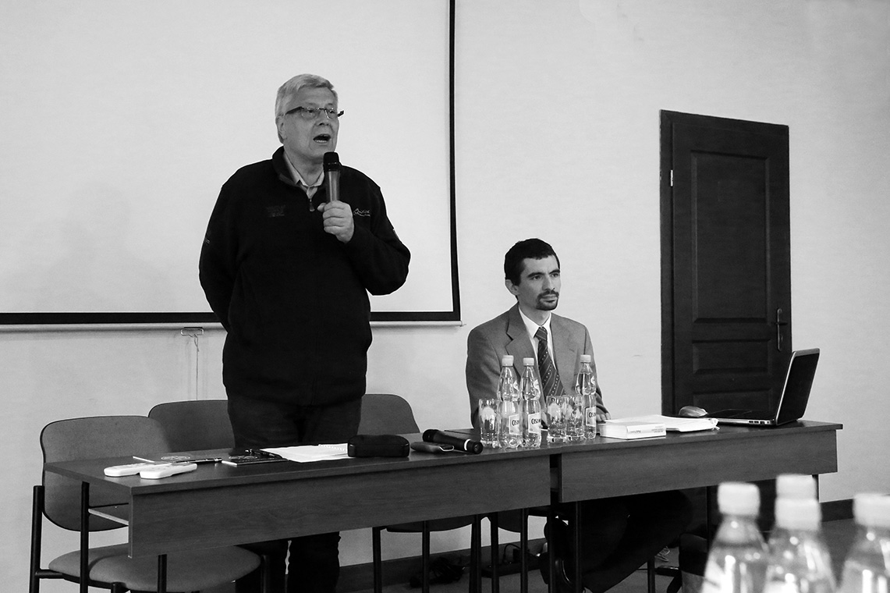
Prezes Sądu Najwyższego prof. dr hab. Tadeusz Ereciński otwiera konferencję. Obok dr Roman Trzaskowski – wykładowca

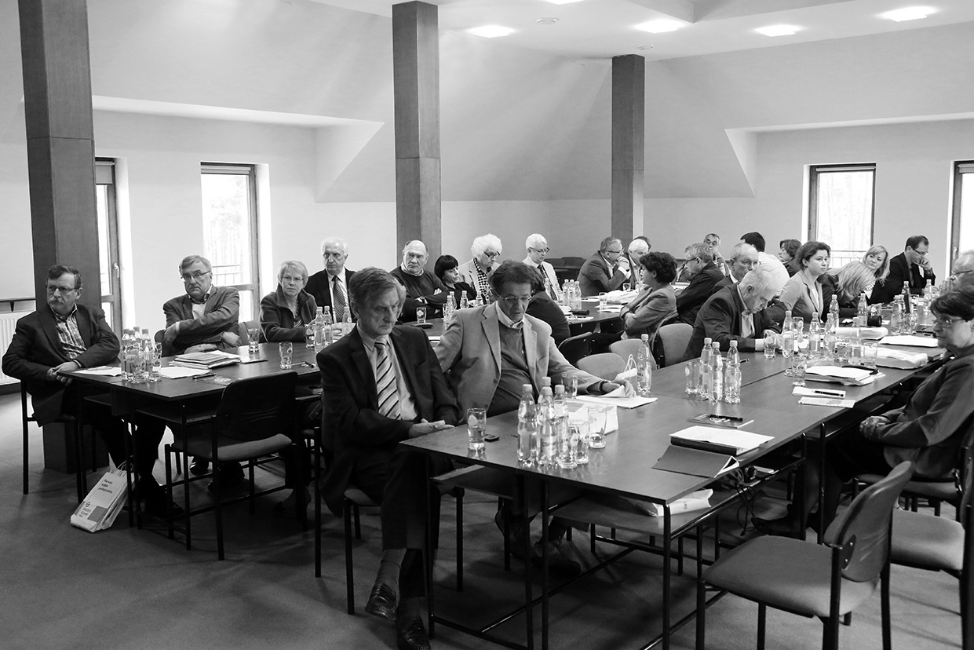
Wykład dr. Romana Trzaskowskiego - audytorium
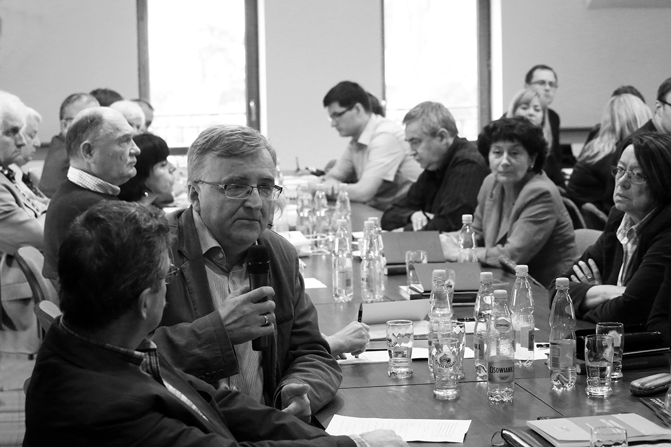
Dyskusja. Głos zabiera sędzia Sądu Najwyższego prof. dr hab. Kazimierz Zawada
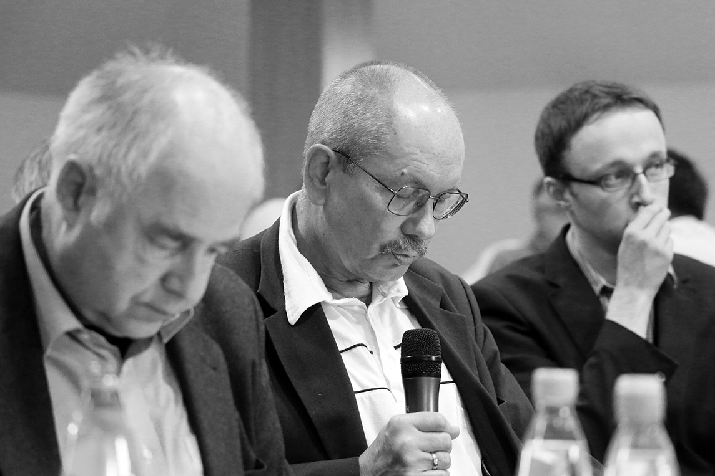
Dyskusja. Przy głosie sędzia Sądu Najwyższego prof. dr hab. Krzysztof Pietrzykowski

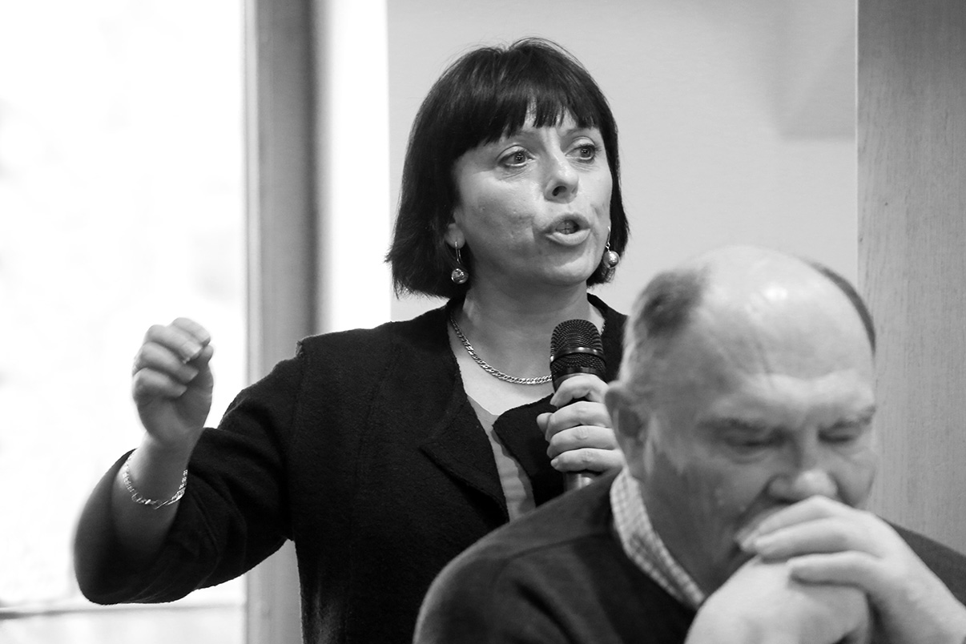
Dyskusja. Głos zabiera sędzia Sądu Najwyższego dr hab. Marta Romańska

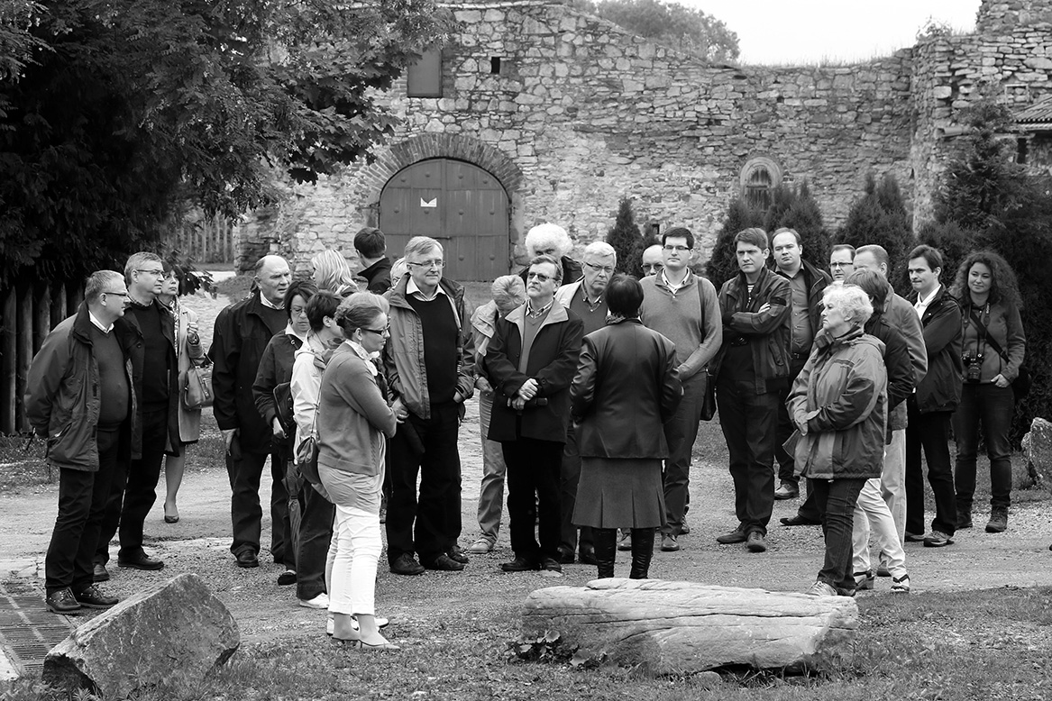Uczestnicy konferencji zwiedzają zespół klasztorny opactwa cysterskiego w Sulejowie

Dane statystyczne – czerwiec 2013 r.

Lp. | R o d z a j  s p r a w | R u c h s p r a w
Lp. | R o d z a j  s p r a w | Pozostało z okresu ubiegłego | Wpłynęło | Z a ł a t w i o n o |  |  |  |  |  |  |  | Pozostało do rozpoznania
 |  |  |  | Razem | S p o s ó b z a ł a t w i e n i a |  |  |  |  |  |  | Pozostało do rozpoznania
 |  |  |  |  | Podjęto uchwałę | Oddalono | Zmieniono | Uchylono w całości  bądź częściowo | Uwzględniono skargę | Odmówiono przyjęcia  do rozpoznania | Inny sposób | Pozostało do rozpoznania
1. | CK | - | - | - | - | - | - | - | - | - | - | -
2. | CSK | 1405 | 330 | 311 | - | 25 | 4 | 34 | - | 184 | 64 | 1424
3. | CZP, w tym: | 24 | 3 | 6 | 6 | - | - | - | - | - | - | 21
3. | art. 390 k.p.c. | 18 | 3 | 5 | 5 | - | - | - | - | - | - | 16
3. | skład 7-miu | 6 | - | 1 | 1 | - | - | - | - | - | - | 5
3. | pełny skład | - | - | - | - | - | - | - | - | - | - | -
4. | CZ | 73 | 44 | 54 | - | 26 | 6 | 12 | - | - | 10 | 63
5. | CO, w tym | 19 | 40 | 42 | - | 6 | - | - | - | - | 36 | 17
5. | art. 401 k.p.c. | 1 | - | - | - | - | - | - | - | - | - | 1
5. | art. 45, 48 k.p.c. | 18 | 40 | 42 | - | 6 | - | - | - | - | 36 | 16
6. | CSP | - | - | - | - | - | - | - | - | - | - | -
7. | CNP | 132 | 26 | 25 | - | 3 | - | - | - | 8 | 14 | 133
8. | CA | - | - | - | - | - | - | - | - | - | - | -
9. | CN | - | - | - | - | - | - | - | - | - | - | -
10. | RAZEM | 1653 | 443 | 438 | 6 | 60 | 10 | 46 | - | 192 | 124 | 1658

Spis treści

Uchwały………………………………………………………………………………………….
Zagadnienia prawne przedstawione do rozstrzygnięcia……………………………………
Glosy ...............................................................................................................................
Orzeczenia niepublikowane …………………………………………………………………..
Orzeczenia opublikowane w OSNC 2013, nr 7-8 …………………………………………..
Orzeczenia opublikowane w OSNC 2013, nr 9 ..…………………………………………..
Informacje ………………………………………………………………………….……………
Dane statystyczne………………………………………………………………………………

